ВИДЫ МАРКЕТИНГА, вып. 2
Оглавление
Как PR помогает узнать, что нужно потребителю 1
Основные понятия и примеры “естественной” рекламы 3
Провокационная реклама: все ли темы можно поднимать? 11
Столпы входящего маркетинга: от блога до автоворонок 13
Виды маркетинга: как выбрать самый эффективный 17
Твой товар улучшает жизнь людей? 30
Честный маркетинг 35
Маркетинг честно работает? 37
Событийный маркетинг 39
5 видов ситуативного маркетинга. Ошибки и приемы 49
Основные понятия и примеры “естественной” рекламы 56

Вернуться в каталог сборников по маркетингу
НАПИСАНИЕ на ЗАКАЗ: дипломы и диссертации, курсовые и рефераты. Переводы с языков, он-лайн-консультации. Все отрасли знаний

Как PR помогает узнать, что нужно потребителю
Дмитрий Трепольский Руководитель проекта, Москва
Активные коммуникации на рынке нужны не только большим компаниям. Пять шагов к тому, чтобы их наладить.
Часто предприниматели думают, что PR – это вишенка на торте, приятное дополнение к бизнесу и статья расходов, которую нужно учитывать только, если есть лишние средства. Между тем, PR-коммуникации напрямую влияют на формирование спроса на товары и услуги, поэтому заниматься ими необходимо с первого же дня работы компании, чтобы не упустить внезапное изменение поведения потребителя, предугадать вновь намечающиеся тренды, опередить конкурентов и остаться в выигрыше. Как это сделать?
1. Попасть в самые актуальные СМИ и блоги
Подумайте, что вызывает спрос на товар или услугу? Конечно же, интерес к нему со стороны потребителя. А что же, в свою очередь, способно вызвать у потребителя интерес к продукту? Верно, правильное продуманное позиционированное и грамотно сформулированное и переданное сообщение, которое бренд транслирует через коммуникационные каналы. Такая связь кажется логичной и понятной, однако большинство предпринимателей, в особенности стартаперов, не задумываются об этом и принимают решение не тратить время и средства на PR. Тем самым они лишают себя очевидного преимущества.
Что делать? Проработать PR-стратегию и сконцентрироваться на ее реализации, активно продвигать свой товар или услугу, в том числе, в социальных сетях. Ваша цель – сделать продукт узнаваемым, а через узнаваемость сформировать на него спрос. Стремитесь попасть в самые актуальные СМИ и блоги, рассказывающие о новостях и событиях в вашей отрасли. Будьте настойчивы в своих стремлениях быть услышанным. Занимайтесь PR на регулярной основе и результат не заставит себя ждать.
2. Использовать для коммуникации все удобные поводы
Грамотный PR всегда приводит к положительному результату: изменению информационного поля в вашу пользу, улучшению вашей репутации и осведомленности потребителей о вашем продукте и бизнесе. К тому же, при столь высокой эффективности, PR-коммуникация всегда оказывается дешевле, а значит и выгоднее любых сугубо рекламных кампаний.
Как сформировать спрос на товар или услугу, поход за которой на ваш сайт не кажется потребителю самым очевидным шагом? Например, вы занимаетесь продажей электроники. Люди ищут в интернете конкретные приборы и бренды, а не магазины.
Что делать? Чтобы люди пришли за долгожданным смартфоном или ноутбуком именно к вам, чаще светитесь в информационном поле. Покажите потребителю, что вы в курсе последних трендов и являясь экспертом в индустрии, поможете сделать ему правильный и выгодный выбор. Используйте для коммуникации каждый удобный повод.
3. Использовать неформатные подходы
Хорошо, наконец согласитесь вы, PR необходим. Но ведь стандартные ходы используют все? Что делать? Дайте конкурентам ассиметричный ответ! Например, вы можете работать на опережение или выпустить товар или услугу, на которую будет спрос, но ваши конкуренты об этом просто не задумывались. Главное – вовремя донести информацию о вашей активности до потребителя.
Чтобы получить дополнительное внимание аудитории, создавайте или корректируйте каналы коммуникации и запускайте регулярные email-рассылки.
4. Демонстрировать экспертизу
Подспорьем в продвижении может стать ваша экспертиза в отрасли. Скажем, вы обладаете информацией или доступом к источнику, которого нет ни у одного из конкурентов. Или у вас есть ноу-хау, принцип работы которого можете объяснить только вы. Наконец, следите за трендами на зарубежных рынках и пробуйте переносить удачный зарубежный опыт на отечественную почву, но только учитывая российскую специфику.
Мы живем в глобализованном мире, и рано или поздно любая технология и мода на определенные бизнес-решения так или иначе приходят в Россию. Это значит, что, будучи осведомленным в том, что происходит на глобальных рынках, вы можете сыграть на опережение и оказаться единственным или одним из немногих игроков на региональном рынке, кто использует новый подход. Угадайте, к кому в такой ситуации пойдут журналисты за комментариями в первую очередь?
5. Рассказывать о новинках
Учитывайте появление новых технологий, не игнорируйте экспериментальные новшества как в методах производства, так и в способах распространения и презентации вашей продукции. Потребители ценят и любят, когда их считают особенными и прислушиваются к их мнению. Поэтому, если вы будете внимательно следить за потребительским настроением и чутко реагировать на запросы аудитории, потребители обязательно обратят внимание, а затем и переключатся на вашу продукцию. Используйте потребительский интерес к вашему продукту, чтобы сформулировать спрос на уникальный товар или услугу на рынке и занять прочную нишу в своем сегменте.
Таким образом, грамотная PR-коммуникация способна не только помогать новым товарам и услугам найти и занять свою нишу на рынке, но и за счет стимулирования спроса на товарную группу, значительно увеличить спрос на нее. Свобода и разнообразие PR-инструментария дает предпринимателю выбор и стимул разрабатывать новые продукты и постоянно совершенствовать уже существующие, корректируя ассортимент с помощью спроса потребителей.
Принято считать, что PR-активность необходима только компаниям, уже твердо стоящим на ногах и занявшим определенную нишу в отрасли. На самом же деле именно коммуникация помогает точно определить свое место в бизнесе и увеличить эффективность. Ведь только она позволяет почувствовать и узнать, что именно нужно потребителю.

Основные понятия и примеры “естественной” рекламы
Несмотря на популярность и актуальность естественной (нативной) рекламы, множество интернет-маркетологов не знают ее базовых понятий. По исследованиям компании Copyblogger, предоставляющей услуги в сфере онлайн-маркетинга, 49% маркетологов вовсе не знакомы с понятием native advertising, 48% имеют слабое представление о том, чем она является, и всего 3% профессионалов маркетинга хорошо разбираются в принципах естественной рекламы.
В чем же заключается суть естественных маркетинговых объявлений и как они применяются на практике?
Естественная реклама (native advertising) — реклама, преподнесенная в виде интересного для пользователя контента, созданная на основе предыдущего опыта этого же потребителя. В данной статье мы ознакомимся с основными видами естественной рекламы и рассмотрим как они применяются на практике.
- Результаты исследований гласят: естественная реклама превосходит баннерную
1. Печатные рекламные статьи
Классическим примером естественной рекламы являются рекламные редакционные статьи (advertorials). Говоря о рекламных статьях, множество маркетологов приводят в пример пост, созданный «отцом рекламы» Дэвидом Огилви (David Ogilvy) для пива Guiness — «Гид Guiness по мидиям».
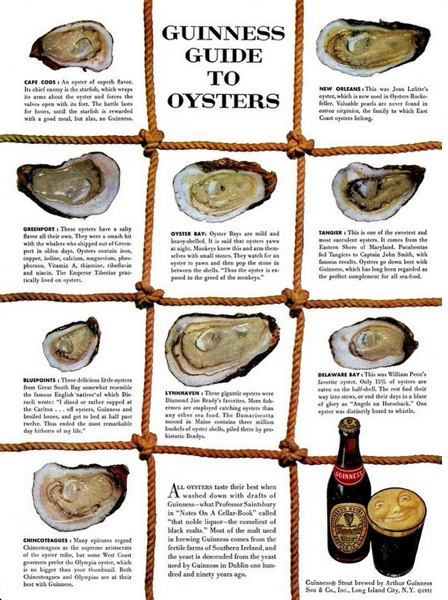
Если убрать из заголовка название известного бренда Guiness и изображение бокала и бутылки пива в «подвале» статьи, то останется самый простой, ознакомительный материал о мидиях. Но поскольку статья является рекламной, ее предназначение не только информативное — ознакомившись с таким контентом, потенциальный покупатель захочет полакомиться мидиями с бокалом отменного пива Guiness.
- 4 урока маркетинга от Незнайки и Пончика
2. Рекламные посты
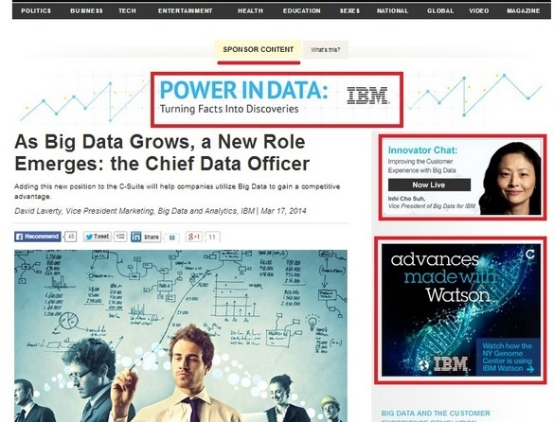
На картинке изображена рекламная статья широко известной компании IBM на сайте журнала The Atlantic. Страница с постом наполнена креативами (баннерами) с логотипам IBM, но редакторский и дизайнерский формат самого контента строго соответствуют стилю The Atlantic, по сути, этот пост не является полноценной рекламной статьей, поскольку в нем отсутствует отчетливо выраженный призыв к действию.
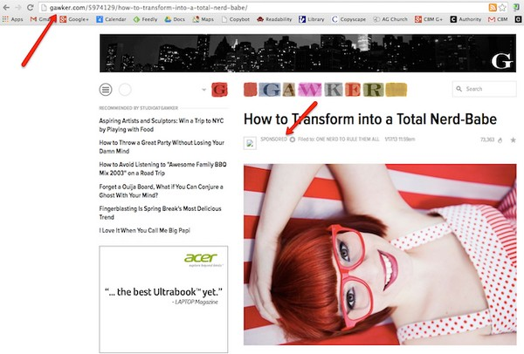
Этот пример рекламного поста взят из популярного американского блога Gawker. Статья под названием «Как превратиться в красотку-ботана» подписана как спонсорская, но любые другие элементы рекламы спонсора — как в примере с IBM и The Atlantic – отсутствуют.
Данный материал наполнен простым, интересным для целевой аудитории контентом, но рассказ и описание нового шоу «Король ботанов» и ссылка на лендинг этой передачи представляют собой очень четкий призыв к действию.
Пример рекламного поста на новостном портале Вести:
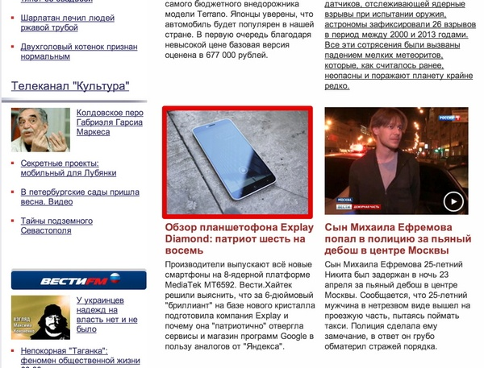
- CTA: Элементы призыва к действию от известных брендов
3. Нативная видеореклама
Естественное рекламное объявление также может быть представлено как видео.
Забавное видео маркетингового агентства Onion направлено на исправление негативного отношения пользователей Microsoft к браузеру Internet Explorer. Невзирая на то, что видео юмористическое, его рекламный посыл отчетлив и понятен — Internet Explorer 9 очень хорош, и вам стоит дать ему шанс.
4. Контент на правах рекламы
Рекламный контент — материал, написанный авторами ресурса, на котором он публикуется, оплаченный компанией-заказчиком.
На скриншоте показана заказная статья компании H&R Block, SaaS-платформы для заполнения налоговых форм, размещенная на сайте рекламного агентства Onion.
Страница со статьей заполнена логотипами компании H&R Block, а также на ней присутствует множество баннеров с CTA-кнопками — полноценная рекламная статья, имеющая призыв к действию.
- Создаем контент для генерации лидов
5. Бренд-контент
Бренд-контент — материал, созданный авторами компании-заказчика, размещенный на сайте издания как рекламная статья.
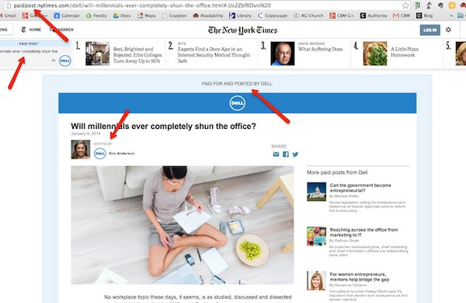
На изображении показан пример бренд-статьи компании по производству компьютеров Dell, размещенной на сайте издания New York Times — предложение «Создано и оплачено за размещение компанией Dell» над заголовком статьи отлично объясняет всю суть такого типа естественной рекламы.
Призывы к действию в этой статье отсутствуют, поскольку ее основная задача — повышение лояльности бренда. В колонке «Рекомендовано к прочтению» читатель может увидеть и перейти на все статьи, написанные авторами Dell на этом ресурсе.
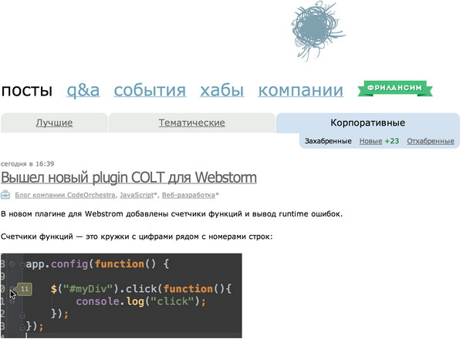
Корпоративные блоги платформы habrahabr без устали ежедневно размещают тонны брендового нативного контента.
- Почему контент-маркетинг вам нужен был «еще вчера»?
6. Выпуск, полностью оплаченный одним заказчиком
В августе 2005 года сеть розничных магазинов Target полностью выкупила все места для рекламы в американском еженедельнике The New Yorker — в общем количестве под рекламу Target было выделено 18 страниц издания, включая обложку.
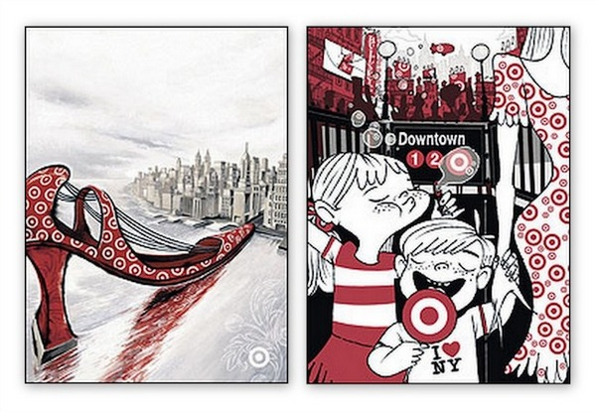
Эта практика массового размещения естественной рекламы стала самым популярным примером издания, ориентированного на единственного спонсора.
В онлайн-сфере такой вид естественной рекламы также практикуется — заказчик просто выкупает все места для рекламы на сайте. Помимо этого, заказы одного спонсора выполняются по средствам сетей сайтов определенной тематики — так, например, владелец блога о спортивных событиях, состоящий в сети сайтов спортивной тематики, примерно раз в месяц принимал предложение о размещении рекламы на своем сайте исключительно одной компании.
- 10 величайших маркетинговых кампаний всех времен
7. Product placement
Такой прием естественной рекламы очень часто используется в фильмах. Например, герой Джейсона Стэтхэма в одном из его последних фильмов «Паркер» (Parker), уж очень часто поглядывал на свои часы Richard Mille, при этом камера оператора задерживалась на них в течение нескольких секунд.
Данный формат естественного рекламного объявления также применяется в интернет-маркетинге — в одной из статей популярного развлекательного блога Vice под каждым изображением было описано в вещи какого бренда одета модель на фото.
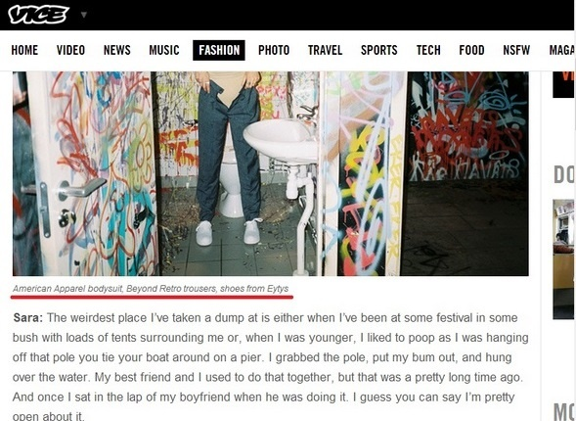
Текст под фото описывает какому именно бренду принадлежит та или иная вещь, в которую одета девушка на фотографии. В самой статье и на странице с ней реклама компании-спонсора отсутствует, но потенциальные покупатели, желающие приобрести понравившейся им на фото элемент одежды, смогут его очень легко найти в поисковике.
- 8 рекламных кампаний топовых брендов, о которых пришлось пожалеть
8. Реклама в ленте новостей
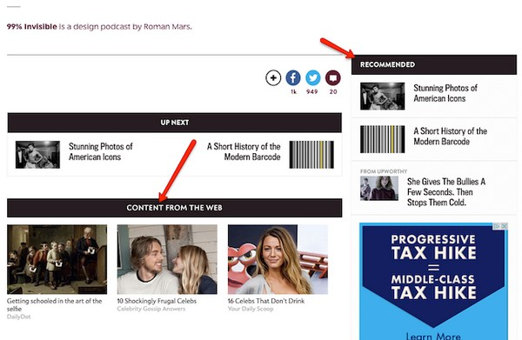
Виджеты типа «Рекомендовано к просмотру» и «Наиболее читаемые» являются примером естественной рекламы в ленте новостей любого контент-ресурса — большинство из них направляют посетителей на сайт бренда. Существует специальные платформы, позволяющие разместить один и тот же бренд-контент на нескольких сайтах.
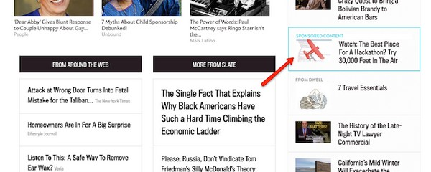
Помимо ссылок на другие ресурсы, в рекомендациях новостной ленты размещена реклама коммерческих сайтов — такие объявления подписаны «От спонсора», «Реклама» и т. д.
9. Рекламные истории (Facebook)
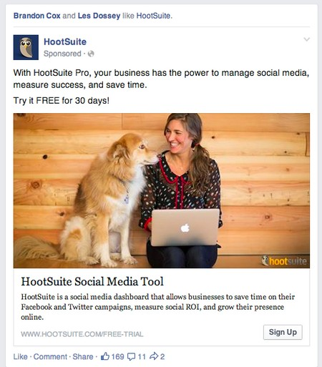
Суть историй Facebook очень проста — это еще один формат контекстной рекламы в рамках социальной сети.
- Реклама в социальной сети Facebook для новичков
10. Контекстные объявления в поисковиках
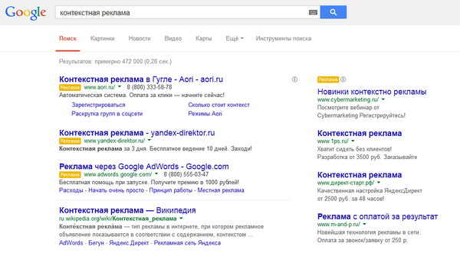
С этим видом естественной рекламы мы сталкиваемся ежедневно — первые места результатов поиска Google и Яндекс уже давным давно принадлежат рекламным объявлениям.
- Как работает Google?
Вместо заключения
Как и любой инструмент маркетинга, естественная реклама создается с целью привлечения целевой аудитории. Используя контент-маркетинг, бизнес становится издателем, перед которым стоит задача удовлетворить информационную потребность целевой аудитории и создать для нее интересный материал — ответить на вопросы, волнующие потенциальных покупателей, научить их чему-то или просто развлечь
Контент-маркетинг не только привлекает к бизнесу новых покупателей, но и отображает компетентность компании, тем самым привлекая лояльных, постоянных клиентов.
Контекстная реклама также попала в раздел нативной по той простой причине, что в большинстве случаев решает проблемы пользователей, а в последнее время проходит жесткую оптимизацию на юзабилити таким образом, что прекращает казаться таковой.

Провокационная реклама: все ли темы можно поднимать?
Специалисты отрасли порассуждали, насколько уместна такая агрессивная реклама
На днях очередной рекламный ролик сети ресторанов быстрого питания Burger King вызвал бурную реакцию у пользователей интернета. Ролик был рассчитан на франкоязычную аудиторию, но быстро заинтересовал пользователей мировой паутины.
Кадры ролика действительно повергают в шок. Главным героем стал человек, приговоренный к смертной казни. Для последней в своей жизни трапезы смертник выбрал воппер от Burger King. Сотрудник колонии приносит заключенному заказанный воппер. Камера показывает крупным планом его лицо и голодный взгляд. Дальше следует вполне ожидаемая развязка. Охранник выходит из здания, садится в машину, и оказывается, что это не охранник, а переодетый в его форму смертник. Он с громким смехом уезжает, а в камере настоящий охранник в арестантской робе с выражением непередаваемого счастья на лице доедает бургер. «Ничто не остановит тягу к вопперу» – резюмируют создатели рекламного ролика.
Общественность привыкла к провокационному стилю подачи собственной рекламы Burger King, но иногда пиарщики и маркетологи совсем теряют связь с реальностью. Вспомним громкий скандал прошлого года, когда на Burger King подали в суд за рекламу в концлагере Дахау. Мемориальный музей в бывшем нацистском лагере смерти Дахау подал в суд из-за рекламы на своей территории.
Мы спросили мнение специалистов, насколько уместна такая агрессивная реклама. Мнения разделились:
Юлия Бронникова, специалист по развитию личного бренда и маркетинговым коммуникациям: «Это стильный, дорогой ролик. Сторителлинг, ужатый менее, чем в минуту – это круто. Да, тематическая привязка выбрана нестандартная, однако здесь я не вижу никакой попытки хайпануть: материал никого не оскорбляет, не содержит подсознательно унижающих или запугивающих не имеющего продукт человека, на чём обычно играют «майонезники» и фарма. А уж по сравнению с набившей оскомину вульгарной эксплуатацией сексуальной тематики или неуклюжими попытками «говорить на языке поколения Z», Burger King в данном случае реально обошёл своего основного конкурента. Гораздо более неуместным, на мой взгляд, выглядит использование рекламных приёмов а-ля 90-е (дешёвая рисованная графика и рифмовки на уровне первоклашки), которым так часто грешат российские производители ТНП; слив бюджета в телевизионные ролики, якобы приглашающие на узкопрофильные отраслевые мероприятия; или же эксплуатация «звёзд», не являющихся реальными лидерами мнений, но запромотированных до эффекта «звучания из каждого утюга».
На рекламные и промо-материалы у меня за годы работы сформировалось, своего рода, «слепое пятно», так что я оцениваю картинку по принципу нравится/ не нравится. Однако стоит понимать, что на этот фактор влияет, в первую очередь, то, являюсь ли я целевой аудиторией рекламируемого продукта. Так что называть особо отличившихся, по моему мнению, «отличников 2017 года», пожалуй, было бы некорректно».
Директор медийного агентства AMG, Член Совета Гильдии Маркетологов Сергей Балакирев: «Традиционно выскажусь о том, что должны быть «берега» в проявлении своей фантазии в погоне за прибылью.
Тем более, когда дело касается таких охватных медиа как ТВ и его производные в on-line. Так, в Гильдии Маркетологов действует свод этических принципов деятельности, одним из проявлений которого является, например, отказ от распространения практик жесткого манипулирования детьми (цветовые, графические решения, приемы мерчандайзинга и пр.), когда малыши, сами того не осознавая, попавшись на такой крючок, начинают вожделеть тот или иной товар.
Благо в нашей стране действует очень жесткое законодательство в сфере рекламы, которое в том числе позволило, существенно оградить население, от пропаганды потребления табака, алкоголя, от различных афер и пр. В том числе, существуют и ограничения на способы подачи информации в части полета неустоявшейся творческой мысли.
Эффективная реклама – один из серьезных модификаторов потребительского поведения. А потому, то самое пресловутое окно Овертона можно достаточно быстро, при наличии ресурсов сдвигать в любую сторону. Вопрос только в какую? Это и есть вопрос социальной ответственности бизнеса. Будем пытаться хайпить на не зрелых темах «вдохновляясь» матом, черных юмором, «творЩеством» карикатур Шарли или повзрослеем и сможем сделать достойные работы уровня S7 в проекте «Фотографии сбываются»
или Третьяковской галереи с выставкой работ Айвазовского
Черпать идеи для творчества, особенно в нашей стране, есть откуда: это и история великих побед, достижений, это спорт, природа, фольклор и многое другое. Ни едиными котиками живы, можно вполне вдохновившись сказочным наследием сделать хорошую смешную работу прокатив по городу «бабку в гироступе» и при этом собрать миллионы просмотров, положительных отзывов, а при правильной работе с этим контентом еще и сделать его долгоиграющим и вовлекающим».
Генеральный директор рекламного агентства ARTPAGES Влас Соломяный: «На мой взгляд, даже если провокационная реклама и цепляет аудиторию, всегда остается странное «послевкусие». Например, вспомним всем известный рекламный ролик «Skittles» «Заразись скитлстрянкой». Мне кажется, что после такой рекламной компании количество любителей этого сомнительного лакомства значительно поубавилось.
Гораздо более удачный пример – это работа екатеринбургских маркетологов сети магазинов «Галамарт». Символ супермаркета стал настоящей звездой сети, причем со знаком «плюс». Так, ролик, как Баба Яга едет по российским городам на гироступе стал самым популярным видео в социальной сети и набрал более 80 миллионов просмотров. Это настоящий успех.
Или другой пример – МТС запустило федеральную рекламную кампанию в поддержку новых возможностей для общения в роуминге по новому тарифу «Забугорище». Лицами кампании стали Жан-Клод Ван Дамм и Дмитрий Нагиев. Использование суффикса «ищ» – довольно интересный ход. Это способ с помощью богатых возможностей русского языка в полной мере передать всю грандиозность этого предложения.
Я считаю, что вполне возможно не опускаться ради «хайпа» на темы «ниже пояса», в том числе запретные и табуированные. А легко и изящно позиционировать свой бренд благодаря позитивной и красивой рекламе. Вовсе не обязательно самим себя опускать ниже плинтуса из-за жажды наживы, ведь есть много иных способов более эффективной и действенной рекламы».
Резюмируя мнение наших экспертов, можно прийти к выводу, что судя по всему зарубежные компании, работающие в нашей стране, не совсем тонко чувствуют вкусы наших потребителей, не учитывают особенности российского менталитета, поэтому часто попадают впросак. Поэтому на их фоне российские производители с их патриотической и действительно позитивной рекламой заметно выигрывают.

Столпы входящего маркетинга: от блога до автоворонок
Рассказывает Антон Выборный, руководитель TimeDigital CRM.
13 декабря 2017
Делюсь тенденциями, которые будут на волне в ближайшие два года. Постараюсь не заглядывать далеко вперёд и не затрагивать тему виртуальной реальности (VR) и искусственного интеллекта (ИИ). Это перспективные направления, но, скорее, новаторские, и будут актуальны лет через пять. Существуют вещи, которые нужны предпринимателям уже сейчас.
Входящий маркетинг (Inbound marketing)
Пять лет назад хватало создать лендинг, запустить контекстную рекламу и получать хорошие лиды. Мыслить категорией стандартной воронки продаж: 100 зашло, 20 оставили заявку, 5 купили. В то время стоимость рекламы в интернете была не такая, как сейчас, и эти 5 продаж с лихвой окупались. Так же использовали базу телефонных номеров, набирали 10 менеджеров по продажам и говорили им «фас». По сути, то было время агрессивного маркетинга. В Америке это называется Outbound marketing.
Сейчас настало время Inbound marketing (входящего маркетинга).
Делюсь тенденциями, которые будут на волне в ближайшие два года. Постараюсь не заглядывать далеко вперёд и не затрагивать тему виртуальной реальности (VR) и искусственного интеллекта (ИИ). Это перспективные направления, но, скорее, новаторские, и будут актуальны лет через пять. Существуют вещи, которые нужны предпринимателям уже сейчас.
Хочу заметить, что агрессивный маркетинг работает до сих пор. Но привлекать новых клиентов становится всё сложнее. Раньше простой менеджер с улиц продавал ваш продукт, а сейчас приходится воспитывать качественный отдел продаж для эффективной работы. Это дополнительные расходы на HR-специалистов и на коучей, которые будут объяснять продавцам «дзен» продаж. Или вы будете тратить своё время на эти бизнес-процессы. В итоге хороший отдел продаж — это серьёзное дело, требующее как временных, так и финансовых вложений.
Намного проще создать хороший контент, который объяснит людям, почему ваша компания лучше других, таким образом, статья или видео будет продавать продукт.
Контент не просит зарплату, он не ест, не болеет — это продавец, который не спит. Качественный контент помогает менеджеру продавать продукт.
Как делать Inbound marketing
Первое — завести собственный блог. Выкладывать туда полезный контент в виде кейсов,
новостей профильной индустрии, обучающих статей или видео. Не нужно выкладывать новости вашей компании и трубить в интернете, что вы взяли нового бухгалтера. В качестве примеров хороших блогов хочу поделиться теми, которые я читаю каждый день.
Нил Патель. Здесь вы найдёте много информации про SEO, контент-маркетинг и ведение блогов. На мой взгляд, один из лучших блогов западного интернета.
Okdork — блог Ноа Когана, основателя AppSumo. Здесь Вы найдёте много информации о маркетинге и предпринимательстве.
В рунете хороших блогов мало, но всё же есть: рекомендую блог Texterra, LpGenerator и Netpeak.
Если вы не умеете создавать контент, то наймите агентство, которые умеет, но здесь важно быть внимательным. Агентства умеют создавать и перерабатывать контент, но они не являются экспертами в вашем бизнесе. Поэтому возьмите проджект-менеджера агентства за ручку и погрузите его в свой бизнес. Если агентство хорошее, ребята сразу уловят суть и создадут отличный контент на основе вашей экспертности.
Агентства хорошо работают с простыми нишами, которые понятны всем. Например, если
ваша ниша — детская одежда, бытовая техника или корм для животных, то смело заказывайте эту услугу у агентства по контент-маркетингу. Главное, чтобы маркетологи агентства знали о товаре больше, чем потребитель, или освоили знания в кратчайшие сроки.
В b2c такое случается чаще. А вот в b2b не всегда. Допустим, вы продаёте промышленную вентиляцию для производства, и ваши клиенты — инженеры заводов. Вряд ли девочка-копирайтер продаст свою идею через контент мужику, который 30 лет занимается вентиляцией и знает всё об этом сегменте.
В таких ситуациях нужно плотно работать с контент-маркетологом и сильно углублять его в бизнес. Второй вариант — самостоятельно создавать профессиональный контент и потом отдавать агентству, чтобы его причесали. Такой вариант труднее, но дешевле.
Это непростая задача, так делают мало игроков на рынке b2b, и это даст вам преимущество.
Входящий маркетинг (Inbound marketing)
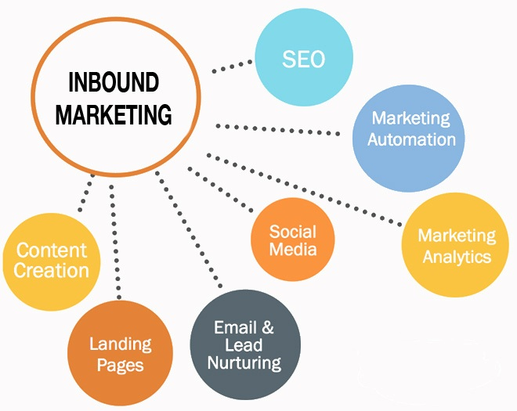
Хочу заметить, что агрессивный маркетинг работает до сих пор. Но привлекать новых клиентов становится всё сложнее. Раньше простой менеджер с улиц продавал ваш продукт, а сейчас приходится воспитывать качественный отдел продаж для эффективной работы. Это дополнительные расходы на HR-специалистов и на коучей, которые будут объяснять продавцам «дзен» продаж. Или вы будете тратить своё время на эти бизнес-процессы. В итоге хороший отдел продаж — это серьёзное дело, требующее как временных, так и финансовых вложений.
Намного проще создать хороший контент, который объяснит людям, почему ваша компания лучше других, таким образом, статья или видео будет продавать продукт.
Контент не просит зарплату, он не ест, не болеет — это продавец, который не спит. Качественный контент помогает менеджеру продавать продукт.
Как делать Inbound marketing
Первое — завести собственный блог. Выкладывать туда полезный контент в виде кейсов, новостей профильной индустрии, обучающих статей или видео. Не нужно выкладывать новости вашей компании и трубить в интернете, что вы взяли нового бухгалтера. В качестве примеров хороших блогов хочу поделиться теми, которые я читаю каждый день.
- Нил Патель. Здесь вы найдёте много информации про SEO, контент-маркетинг и ведение блогов. На мой взгляд, один из лучших блогов западного интернета.
- Okdork — блог Ноа Когана, основателя AppSumo. Здесь Вы найдёте много информации о маркетинге и предпринимательстве.
- В рунете хороших блогов мало, но всё же есть: рекомендую блог Texterra, LpGenerator и Netpeak.
Если вы не умеете создавать контент, то наймите агентство, которые умеет, но здесь важно быть внимательным. Агентства умеют создавать и перерабатывать контент, но они не являются экспертами в вашем бизнесе. Поэтому возьмите проджект-менеджера агентства за ручку и погрузите его в свой бизнес. Если агентство хорошее, ребята сразу уловят суть и создадут отличный контент на основе вашей экспертности.
Агентства хорошо работают с простыми нишами, которые понятны всем. Например, если ваша ниша — детская одежда, бытовая техника или корм для животных, то смело заказывайте эту услугу у агентства по контент-маркетингу. Главное, чтобы маркетологи агентства знали о товаре больше, чем потребитель, или освоили знания в кратчайшие сроки.
В b2c такое случается чаще. А вот в b2b не всегда. Допустим, вы продаёте промышленную вентиляцию для производства, и ваши клиенты — инженеры заводов. Вряд ли девочка-копирайтер продаст свою идею через контент мужику, который 30 лет занимается вентиляцией и знает всё об этом сегменте.
В таких ситуациях нужно плотно работать с контент-маркетологом и сильно углублять его в бизнес. Второй вариант — самостоятельно создавать профессиональный контент и потом отдавать агентству, чтобы его причесали. Такой вариант труднее, но дешевле.
Это непростая задача, так делают мало игроков на рынке b2b, и это даст вам преимущество.
Автоматизация маркетинга (marketing automation)
Часто это путают с автоматизацией email-маркетинга. Однако marketing automation — это комплекс действий, благодаря которым компания проводит коммуникацию с клиентами, основываясь на их действиях относительно вашего бизнеса. Marketing automation помогает провести человека по воронке продаж.
Когда вы создадите блог с полезным контентом, появится задача «заставить» людей прочитать его. Вам необходимо провести клиента по контенту в логической последовательности. На встречах делается то же самое: в какой-то момент вы рассказываете о своей компании, далее показываете кейсы и раскрываете всю суть вашего портфолио. То же самое с контентом: смысл остаётся, но меняется способ связи.
При реализации такой системы не обойтись без софта. Я составил список сервисов для автоматизация маркетинга:
- InfusionSoft
- TimeDigital CRM
- Pardot
- Marketo
eSputnik
На Ain.ua я опубликовал статью об автоматизацию маркетинга с подробным описанием функционала. Прочитать её можно здесь.
Умные CRM-системы
Вы подумаете, что популярность темы CRM уже прошла, но, на самом деле, наоборот. По предварительному анализу, в странах СНГ только 10% компаний используют CRM, 2% делают это осознанно и правильно. В ближайшие 2–5 лет компании без CRM просто вымрут, и я объясню, почему.
Если раньше можно было работать на исходящем маркетинге и были лиды, то сегодня работа идёт на удержание. Рынок насытился, и новых клиентов уже мало. Есть те, кто уже покупал, и с ними важно выстраивать отношения.
Под умными коммуникациями я подразумеваю, что важно создавать интересные инфоповоды и инициировать входящий маркетинг. Благодаря технологии скоринга лидов хорошие CRM-системы понимают, кто готов покупать, а кто просто смотрит информацию. Если раньше звонили людям без разбора и содержали огромный штат звонарей, то сегодня необходимо стрелять из снайперской винтовки.
Чат-боты
Модный тренд: очевидно, что коммуникация будет проходить в чатах. Причём не важно, в каких. На сайте, Viber или Telegram. Компаниям необходимо создать условия для многоканальной коммуникации, в частности, если это b2c-бизнес. Здесь люди хотят покупать быстро и спонтанно. Например, заказать пиццу. Конечно, лучше всего зайти в чат любимого ресторана заказать пиццу в два клика.
Но вам необходимо понимать, что чат-бот не решение всех проблем. В трендах, конечно, присутствует особая магия. Все думают, что они внедрят новый инструмент и их продажи увеличатся в 10 раз.
Это не так. Сначала вам необходимо построить структуру контента и только потом настраивать инструменты, которые смогут провести лид по вашему контенту в логической последовательности.
Чтобы реализовать чат-бота, необходим софт. Софты есть разные, но я остановился на FlowXO, так как в нём есть возможность реализовать полноценную автоворонку продаж.
Автоворонки продаж
По количеству запросов в Wordstat можно понять, что это будущий тренд и он будет развиваться. Автоматизированная воронка продаж чем-то напоминает marketing automation. Только в автоворонке есть понятная товарная матрица, которая продаётся в логической последовательности. Про товарную матрицу я рассказывал на Spark.
Основное отличие автоворонки от классической воронки продаж в том, что она вариативная. В обычной воронке мы мыслим категорией «зашёл → оставил заявку → купил». Те, кто не купил — ну и фиг с ними. Найдём новых. В хорошей автоворонке продаж аудитория сегментируется и попадает в новые туннели продаж, предназначенные под конкретный сегмент.
Если у вас есть отдел продаж, то лиды лучше пропустить через автоворонку и только потом звонить. Такая система позволит уменьшить штат отдела продаж и сфокусироваться на контенте. Правильная воронка прогревает лиды, а менеджеру остаётся их только «подтолкнуть».
Делая вывод, скажу, что важно научиться создавать хороший контент и настраивать инструменты автоматизации маркетинга, которые проведут лид по вашему сайту в логической последовательности.

Виды маркетинга: как выбрать самый эффективный
8 января 2018
Наиболее популярным маркетинговым инструментом является, безусловно, реклама. Многие производители и продавцы приравнивают рекламу, способствующую повышению продаж, к полноценной маркетинговой акции. Но одной рекламой продвижение товаров и услуг не ограничивается. Нужно применять разные инструменты, чтобы добиться заметных результатов.
4 основных инструмента маркетинга
1. Товарная политика
Политика выпуска новых товаров должна ориентироваться на потребности рынка и покупателя. Нужно производить то, что нужно рынку, а не пытаться продвинуть некий абстрактный, оторванный от рынка продукт.
Товарная политика регулируется особым набором инструментов маркетинга:
- Товаром.
- Товарным рядом.
- Брендом.
- Упаковкой товара.
- Набором дополнительных услуг, особенностями сервиса в процессе продажи.
- Постпродажным, гарантийным и сервисным обслуживанием.
2. Ценовая политика
В этой категории инструментами маркетинга является все, что связано с ценообразованием. Изначально товар стоит столько, чтобы покрывались затраты на его производство и сбыт. Но маркетинговые инструменты позволяют менять себестоимость товара при помощи:
- Ценообразования.
- Скидочных систем, акций, бонусов, дисконтов.
- Различных ценовых стратегий.
3. Политика сбыта
В широком смысле термин «сбыт» синонимичен «дистрибуции». Последняя представляет собой транспортировку товара от места производства к местам продажи, одновременно с различными мерами увеличения продаж и усовершенствования сервисных услуг. Именно так политику сбыта и основные инструменты маркетинга, задействованные в ней, понимают в современных маркетинговых исследованиях.
4. Коммуникационная политика
Коммуникации компании с потребителем оказывают значительное влияние на продвижение товара на рынок. Уровень информированности потребителей о продукте формирует спрос и уровень продаж. Задача маркетинга в этой области – выбрать, как, какими методами и через каких посредников продукт будет продвигаться.
Какие инструменты маркетинга использовать при продвижении в сфере услуг
Продвижение услуг – это гораздо более сложная задача, чем продвижение товаров. Услуги, в отличие от товаров, нематериальны, их нельзя потрогать и оценить до оплаты. Товар, который маркетолог продвигает, уже произведен, и потребитель может ознакомиться с его характеристиками. А услугу сначала продвигают с помощью инструментов маркетинга услуг, затем продают и лишь затем она производится.
1. Личные продажи
Данный инструмент предполагает, что условный продавец вступает в личный и непосредственный контакт с потребителем. На рынке эксклюзивных услуг (например, в модных салонах) требуется персональное общение с клиентом, чтобы продукт был должным образом презентован, а его высокая цена – оправдана.
Клиент общается с продавцом в любом случае. Поэтому личные продажи являются одним из наиболее дешевых, практически бесплатных инструментов маркетинга. Это одна из причин их высокой популярности среди маркетологов.
2. Реклама
Компания может рекламировать:
- Свои услуги.
- Себя саму.
Второе направление рекламы более предпочтительно. В рекламе формируется имидж компании, который нужно донести до клиентов, чтобы вызвать их доверие и позитивное отношение к поставщику. Реклама – это уникальный способ продемонстрировать качество услуги: показать картину «до» и «после»; гарантировать бесплатное первое пользование услугой, чтобы показать уверенность производителя в качестве. Этот инструмент маркетинга эффективно работает с услугами, которые должны предоставляться не единожды. Он способствует формированию доверия клиентов к продавцу, позволяет последнему расширить свою клиентскую базу.
Рекламируя свои услуги, компания должна упирать на их стабильно высокое качество, уровень квалификации и личностные качества работников, уникальный, отличный от конкурентов процесс обслуживания клиентов. Реклама товаров, в свою очередь, чаще сосредотачивается на ценовых показателях, гарантии качества и удобстве покупки.
3. Воздействие на сбыт
Основные инструменты маркетинга стимулируют сбыт продукта для того, чтобы продажи не снижались, даже если спрос упадет. Если продукт недавно на рынке, то стимуляция сбыта существенно ускоряет его вхождение в бизнес-процесс. Компания информирует потребителя о том, как использовать новую услугу и почему это выгодно, с помощью разных средств: брошюр, схем, презентаций, дисков, сайтов, видео- и аудиоматериалов.
Каждая компания самостоятельно формирует оптимальный для ее потребностей набор эффективных инструментов маркетинга.
3 инструмента маркетинга, которые обойдутся вам в «копейки»
Социальные сети
Существует ряд компьютерных программ (например, Social CRM), которые позволяют маркетологу быстро и технично расширить клиентскую базу за счет потенциальных клиентов из соцсетей. Аккаунты клиентов заносятся в особые списки, и на них можно отправлять сообщения, до 50 в день. Менеджмент такого общения также может осуществляться самими приложениями. Управление социальными сетями – один из основных инструментов интернет-маркетинга.
Реферальная программа
Данный термин подразумевает партнерство между одной компанией (условно ее можно называть компанией-продавцом) и другой (компанией-партнером). Например, две компании могут объединиться для организации или проведении какого-то события. Услугой в данном случае являются работы по организации, партнерством – приглашение определенного числа клиентов за процент от возможной сделки с ними.
Тематические интернет-порталы
Это еще один инструмент интернет-маркетинга. Он предполагает использование порталов, которые потенциально могут принести компании новые заказы. Есть две больших группы таких порталов:
- Площадки предложения (рекламные сайты, вроде портала «Горько» для организации свадеб);
- Площадки спроса (сайты с запросами клиентов).
Зарегистрировавшись на одной из тематических площадок, поставщик услуг получает доступ к ее пользователям и может начинать общение с ними.
Инструменты интернет-маркетинга
Огромная часть жизни современного человека проходит во всемирной сети. Через интернет завязываются и поддерживаются дружбы, с помощью онлайн-систем поиска информации мы ищем данные, которые нам нужны. Интернет стал неотъемлемым звеном работы и отдыха.
Мы постоянно сталкиваемся с интернет-рекламой в самых разных формах: контекстная реклама, баннеры, копирайт-реклама и другие. Всё это – инструменты интернет-маркетинга.
В общем виде интернет-маркетинг представляет собой принципы и положения общей теории маркетинга, перенесенные на интернет-платформу.
Его основная мишень – это получение прибылей, благодаря воздействию на аудиторию сайта, социальной сети, поисковой системы.
К основным инструментам маркетинга в интернете относят:
- SEO (оптимизацию текста для поиска по ключевым словам);
- контекстную рекламу;
- медийную рекламу;
- рекламу в социальных сетях (SMM, SMO);
- вирусный маркетинг;
- е-mail рассылки.
Аббревиатура SEO дословно расшифровывается как Search Engines Optimization, или оптимизация сайта под различные системы поиска. Благодаря SEO, сайт продвигается в начало списка результатов поиска по конкретным запросам.
Контекст – это зависящие от контекста рекламные баннеры или тексты, которые появляются под поисковой строкой над списком выдачи результатов поиска.
Медийная реклама – это картинки-баннеры на крупных популярных сайтах (например, на новостных порталах). Баннеры могут быть статичными или анимированными. Они помогают продвигать продукты, информировать посетителей сайта о новом товаре, услуге или бренде.
SMO (Social Media Optimization), SMM (Social Media Marketing) – это все новейшие инструменты маркетинга, направленные на информирование о продукте пользователей соцсетей. SMO работает с сайтом продукта, услуги или компании, меняя его таким образом, чтобы пользователи социальных сетей чаще ссылались на него и чаще его посещали. SMM – это работа с самими социальными сетями, создание тематического контента, сообществ, проведение рекламных акций. Выбирая интернет-маркетинг через социальные сети, компания должна позаботиться о том, чтобы ее сайт был интересным, интерактивным и увлекательным, побуждал посетителя, случайно забредшего туда по ссылке, быть активным.
Вирусный маркетинг – это инструмент интернет-маркетинга, который «заражает» адресатов рекламы, делая их из простых потребителей рекламными агентами. В рамках акции или конкурса потребитель распространяет информацию о продукте в развлекательной форме среди своих друзей и знакомых.
E-mail рассылки – это рекламные письма, которые потребитель получает на свой электронный адрес.
Самые эффективные инструменты маркетинга в кризис
В кризисные для экономики периоды покупатели становятся более осторожными, реже решаются на крупные покупки. Покупателя нужно долго уговаривать, чтобы он осмелел и потратил деньги на товар или услугу. Поэтому именно в кризис компании тратят больше всего средств на рекламу, продвижение и другие инструменты маркетинга.
В такие периоды важнее всего помнить о трех принципах:
- Рекламная отдача может быть измерена;
- Средства на рекламу должны расходоваться осторожно, для решения четко поставленных задач;
- Следует обращаться только к целевой аудитории, а не ко всем возможным потребителям.
Далеко не все маркетинговые средства применимы в таких условиях. К основным инструментам маркетинга, которые срабатывают в кризис, относятся:
- контекстная реклама;
- маркетинг через мобильные устройства;
- узконаправленная реклама в соцсетях;
- лидогенерация;
- комплексная (сквозная) аналитика.
Для реализации этих средств применяется множество специальных программ. Они помогают выделить целевую аудиторию для продукта, отследить и предсказать, как поведет себя конкретный клиент.
1. Контекстная реклама
К этому подвиду новейших инструментов маркетинга относятся и объявления в поисковых системах, и реклама на сайтах, которую компании размещают, прибегая к помощи партнерских и тизерных сетей. Наиболее крупные из них – это Google Display Network и РСЯ (Рекламная Сеть «Яндекса»). Ряд специалистов полагают, что рекламные баннеры в социальных сетях также относятся к контекстной рекламе.
В кризисные времена контекстная реклама является единственным маркетинговым средством, бюджеты которого увеличиваются. За счет анализа отдачи различных площадок, а также разной формы подачи материала, эффективность этого инструмента маркетинга может существенно возрастать.
Множество посетителей сайтов компаний-рекламодателей приходят туда, благодаря объявлениям на тематических площадках. Существует возможность настраивать эти объявления для максимальной результативности. В зависимости от специфики продукта, его можно рекламировать на разных сайтах (к примеру, реклама косметики уместна там, где идут дискуссии о поддержании красоты, на форумах для женщин и в женских блогах).
Тексто-графические блоки – это еще один важный инструмент маркетинга через контекстную рекламу. ТГБ попадаются на глаза потенциальному клиенту компании, как только он переходит на новый сайт. Он может кликнуть на них и сразу перейти на сайт компании-рекламодателя. ТГБ размещаются на сайтах напрямую или через партнерские сети.
2. Мобильный маркетинг, или мобайл
Это направление хорошо разработано за рубежом и начинает проникать на российские рынки. Маркетологи в нашей стране постепенно осваивают основные инструменты маркетинга через мобильные устройства: выбор аудитории по устройствам, демографическим факторам и местонахождению. Рекламные акции в этой сфере являются хорошо прогнозируемыми, количество людей, которые могут стать их адресатами, постоянно растет.
Анализируя долю мобильных пользователей в каком-либо сегменте российского интернета, можно увидеть, что от 1/5 до ½ людей выходят в сеть с мобильных устройств. Их число неуклонно возрастает. Поэтому компании, работающие в этих сегментах, начинают адаптировать рекламу под мобильные устройства.
Благодаря тому, что мобильный маркетинг – относительно новое для России направление, его перспективы в кризис очень высоки. В мобильной рекламе меньше конкурентов, и если компания умеет правильно настраивать рекламу, то ей гарантирован успех.
3. Социальные сети
Использование инструментов маркетинга в соцсетях позволяет повышать посещаемость сайта компании. Кроме того, соцсети могут напрямую повышать продажи оффлайн: через них компания раздает промо-коды к акциям, рассказывает потребителям о ближайших событиях, предлагает посетить недавно открывшиеся филиалы (магазины, офисы, рестораны). Эта область позволяет вкладывать средства в работу с конкретной аудиторией: в Facebook, к примеру, можно показывать рекламные баннеры только жителям определенного региона, а «Вконтакте» может делать географический таргетинг с точностью до станции метро.
Инструменты маркетинга в социальных сетях могут настраиваться по целому комплексу параметров, чтобы воздействовать на нужную аудиторию.
К этим параметрам относятся:
- Отбор аудитории по половому, возрастному, географическому, образовательному цензу, а также по интересам.
- Обращение к людям с определенным уровнем дохода.
- Выбор в качестве адресатов групп конкурентов.
- Сегментация по браузерам и типам устройств.
- Охват заранее выгруженной клиентской базы.
Практически все жители страны пользуются соцсетями. Поэтому, работая с ними, можно обратиться именно к «своему покупателю» и точно понять, что это за человек.
Комплексные настройки инструментов маркетинга в соцсетях можно тестировать и применять в разных комбинациях. Редкий маркетолог может с первой попытки обнаружить «своего» покупателя. Обычно создаются несколько кампаний для разных аудиторий, а их эффективность оценивается по аналитике.
4. Лидогенерация
К элементам лидогенерации относятся формы заявки, landing pages, формы специального сегментирования аудитории, тематические рассылки и акции, требующие прямого ответа. Этот современный инструмент маркетинга относится к наиболее эффективным. Он быстро развивается и проникает в российский интернет.
Лидогенерация представляет собой возможность использовать средства, выделенные на рекламу, с максимальной продуктивностью. Лидогенерация не предусматривает обработку «холодных» и «теплых» клиентов, в отличие от обычных рекламных средств. В этом направлении маркетинга бюджет уходит на взаимодействие с самой активной частью аудитории.
Поэтому по результативности лидогенерация превосходит презентационные инструменты интернет-маркетинга, такие как лендинг и сайты брендов.
Когда интернет-маркетинг только начинал развиваться, маркетологи вкладывали много сил в создание потока просмотров на сайтах, в повышение числа появлений сайта в поисковых системах. На нынешнем этапе нужна более тонкая работа с клиентами. Большое число показов не приносит бренду ощутимой пользы. В период кризиса брендам нужно не создавать себе позитивный имидж, не мелькать у потребителя перед глазами, а добиваться активности – заявок, заказов, покупок, отзывов и так далее.
Успешная лидогенерация заключается в сегментировании клиентской базы, отсеивании «холодных» клиентов и сосредоточении на самых активных. Активные пользователи – это те, кто обращаются в компанию, звонят, покупают и совершают конверсию другими способами. В отличие от брендинга, нацеленного на большой охват, лидогенерация ставит своей целью повышение результативности рекламных кампаний.
5. Комплексная (сквозная) аналитика
Данный инструмент маркетинга является лучшим способом оценки результатов рекламной кампании. С его помощью обычно отслеживают, по каким каналам на корпоративный сайт приходят самые активные клиенты, откуда пришло больше всего звонков и заявок, какой баннер, текст объявления или видеоролик побудил потребителей совершать больше всего покупок. По результатам анализа неэффективные звенья исключаются из кампании, а эффективные усиливаются. Своевременный и полный анализ увеличивает результативность рекламы и преимущество компании перед конкурентами, которые не применяют современных инструментов маркетинга. Дополнительный бонус аналитики заключается в том, что она демонстрирует маркетологу особенности поведения его целевой аудитории и помогает найти новые рекламные возможности.
Маркетинг-микс: комплексный подход в выборе инструментов маркетинга
Для того, чтобы реклама принесла максимальную прибыль, нужно подобрать идеальный комплекс маркетинговых средств. Принцип подбора (маркетинг-микс) изначально основывался на теории 4Р.
Это маркетинговая концепция, задающая 4 основных координатных оси, в которых может быть спланирована маркетинговая компания:
- Product – товар как инструмент маркетинга – характеристики товара, его имиджа и сопутствующих услуг;
- Price – цена – различные ценовые политики;
- Place – место – каналы, пункты и процесс реализации товара;
- Promotion – продвижение как инструмент маркетинга – стимулирование продаж, привлечение покупателей, рекламные и пиар-акции.
Для создания эффективного маркетинг-микса нужно подобрать инструменты, которые будут дополнять друг друга.
Концепция маркетинг-микс (4P, 5P, 7P)
Модель комплекса маркетинга – это один из важнейших компонентов стратегического плана бизнеса. Модель создана с расчетом на то, чтобы ее могли использовать неспециалисты. В упрощенном виде она имеет вид чек-листа, заполнив который, можно получить готовую кампанию по продвижению.
В своем изначальном виде, описанном выше, концепция маркетинг-микс включала четыре основных компонента. Со временем она усложнялась до пяти- и семикомпонентной структуры. Современная модель инструментов маркетинга (модель Котлера) является результатом развития исходной 4Р-модели.
Итак, базовая модель (маркетинг-микс 4Р) состояла из таких элементов, как продукт, цена, место и продвижение. На английском языке все эти термины начинаются на «Р», отсюда и название модели.
- Компонент «Продукт» дает ответ на вопрос о потребностях рынка и клиентов;
- Компонент «Цена» нужен для определения оптимальной стоимости продукта;
- Компонент «Место» определяет пути и способы распространения продукта;
- Компонент «Продвижение» задействует инструменты маркетинга, которые помогут распространить информацию о продукте среди конкурентов и потребителей.
PRODUCT: Продукт
Продукт – это те товары или услуги, которые организация хочет продавать. С продукта начинается составление комплекса эффективных инструментов маркетинга. Этот компонент должен создаваться на основе запросов и потребностей рынка, его задача – удовлетворять потребителя.
Стратегия маркетинговой кампании на этом уровне должна включать:
- символику бренда;
- функциональные особенности продукта, набор характеристик, составляющих его уникальность;
- необходимый уровень и проявление качества продукта (вкус, запах, материал, продолжительность действия и т.д.);
- внешние характеристики продукта;
- набор вариаций, ассортимент продукта;
- сервисное обслуживание, поддержка потребителей.
PRICE: Цена
Данный компонент модели основных инструментов маркетинга крайне важен. Стоимость товара определяет, какую прибыль получит компания от его продажи. На то, какой будет цена, влияет ценность продукта в глазах его потенциальных потребителей, стоимость его производства, цены конкурирующих продуктов и уровень прибыли, на который рассчитывает компания.
На данном уровне маркетинговая стратегия должна отражать позиции:
- ценовая стратегия (проникнуть, снять сливки и т.д.);
- желаемая розничная цена на продукт в соотношении с отпускной ценой для посредников (при расчете этого инструмента маркетинга товара нужно учитывать, что отпускная цена сильно изменится за счет налогов, наценок оптового звена, розничных наценок и т.п.);
- модель ценообразования для разных каналов дистрибуции, звеньев цепи сбыта, типов посредников и поставщиков;
- модели пакетного ценообразования – продажи нескольких товаров одной организации по особой цене;
- предполагаемые скидочные проекты и акции;
- планируемые мероприятия по продвижению товара, связанные с ценами (условия, на которых будут предоставляться скидки, размер скидок, частота акций);
- взгляд компании на ценовую дискриминацию.
PLACE: Место продажи
Продукт должен оказаться там, где целевая аудитория сможет его найти и приобрести, и в то время, когда у клиента будет в этом необходимость. Говоря терминологическим языком, данный компонент модели инструментов маркетинга представляет собой модель дистрибуции продукта.
Маркетинговая стратегия дополняется информацией на уровне компонента «место продажи»:
- Географический охват и другая информация о планируемых рынках сбыта.
- Каналы сбыта, по которым продукт будет реализовываться.
- Вид распространения (этот инструмент маркетинга определяет, является ли товар эксклюзивным, доверяется ли ограниченному списку дистрибьюторов или распространяется массово и без ограничений).
- На каких условиях будет происходить дистрибуция (будут ли распространителям предоставляться скидки и бонусы, есть ли у компании особые требования к выкладке товара, за что дилеров будут штрафовать).
- По каким правилам и на каких условиях товар должен выкладываться в месте продажи (на какой полке, в каком количестве, что еще должно присутствовать на этой полке и т.д.).
- Как компания планирует управлять резервами товара, складами и транспортировкой (каков уровень страховых запасов, срок годности товара и др.).
Если при разработке данного инструмента маркетинга речь идет о физическом товаре, то он может распространяться через:
- гипермаркеты, супермаркеты, продуктовые магазины шаговой доступности, палатки, рынки, специализированные магазины;
- продавцов-оптовиков или сети розничной торговли;
- онлайн-ресурсы, директ- или сетевой маркетинг;
- каталоги товаров и связанные с ними каналы дистрибуции.
PROMOTION: Продвижение
Под продвижением как инструментом маркетинга можно понимать все, что связано с коммуникационной деятельностью компании по поводу данного продукта. Модель 4Р предписывает продвижению следующие функции: обратить внимание покупателя на продукт, информировать об особенностях и уникальных качествах продукта, сформировать долгосрочную потребность в этом продукте. Продвижение товара достигается через совокупность маркетинговых коммуникаций: рекламные компании, продвижение на местах, SEO, PR, директ-маркетинг и т.д.
На данном уровне модель маркетинг-микса решает следующие задачи, которые и отражаются в стратегии:
- Как будет продвигаться товар (Pull или Push);
- В рамках какого бюджета должны находиться инструменты маркетинга;
- Какого уровня информированности, покупок и лояльности бренда нужно добиться у потребителей;
- Планирует ли компания участвовать в особых событиях и шоу;
- Какими каналами компания будет пользоваться для взаимодействия с аудиторией;
- Каков географический охват основных инструментов маркетинга компании;
- Какова избранная стратегия пиара и event-маркетинга;
- Как бренд будет освещен в медиа-сфере;
- С помощью каких мероприятий по продвижению компания будет повышать или поддерживать продажи продукта.
Расширенные модели маркетинговой стратегии
Современная модель, эволюционировавшая под воздействием конкуренции и исследований рынка, имеет вид не 4Р, а 5Р или 7Р.
Если 4Р подходила для компаний любого сегмента, то расширенная модель более адаптирована под B2B-рынок и сферу услуг. Помимо уже описанных координатных осей, модель 7Р включает Process, People и Physical Evidence.
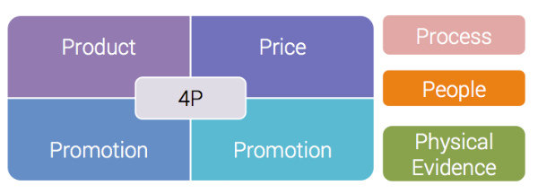
PEOPLE: Люди
Эта шкала вошла в модель инструментов маркетинга вследствие того, что расширяющаяся сфера маркетинга услуг нуждалась в отдельном описании. «Люди» в данном случае – это все те, от кого зависит, как потребитель воспримет продукт или услугу:
- Работники компании, презентующие продукт.
- Торговый персонал на местах продажи.
- «Лидеры мнений» в данной категории.
- Производители, от которых зависит, какого качества будет товар, и сколько он будет стоить.
- Лояльные и VIP-клиенты, которые «делают» существенную часть продаж компании.
Инструментом маркетинга является влияние всех этих людей на представление потребителя о продукте.
Маркетинговая модель не может оставить без внимания следующие параметры:
- План мотивации работников, повышения их квалификации, развития персонала компании.
- Программу взаимодействия с «лидерами мнений» и другими авторитетами из круга потребителей.
- Особые программы для VIP-клиентов.
- Программы лояльности и развитие персонала, продающего товар на местах.
- Планы по сбору фидбека.
PROCESS: Процесс
Данная шкала модели основных инструментов маркетинга имеет отношение только к B2B и продаже услуг. Под процессом понимается процесс общения компании с клиентом. Это взаимодействие определяет, купит клиент продукт или нет, и останется ли верен компании в дальнейшем. Поэтому маркетологи пришли к выводу, что процессу крайне важно уделять внимание.
Планируемые мероприятия по совершенствованию процесса работы с потребителем должны отражаться в маркетинговой стратегии. Цель этого совершенствования – сделать так, чтобы клиент приобретал и пользовался услугой компании с максимальным комфортом.
Например, эффективным инструментом маркетинга ресторанов быстрого питания по всему миру является то, что они постоянно работают над повышением скорости обслуживания клиентов, потому что именно скорость получения заказов и отлаженная до мелочей процедура общения клиента с персоналом отличает их от конкурентов.
PHYSICAL EVIDENCE: физическое окружение
Данное понятие также характеризует инструменты маркетинга в сфере услуг и B2B. Окружение представляет собой среду, в которой клиент находится, когда приобретает услугу. Используя ресурсы этой среды, компания может оказать дополнительное воздействие на клиента, подчеркнуть уникальность и преимущества своего продукта.
Окружение и его цели могут быть отдельно отмечены в маркетинг-миксе.
Важность окружения можно продемонстрировать на примере номера в дорогой гостинице. Клиент платит за услугу временного проживания, и условия предоставления этой услуги должны соответствовать плате и формировать лояльность клиента к конкретной сети гостиниц.
Использование комплекса инструментов маркетинга 4P на практике
Каждый специалист сам выбирает оптимальную для себя модель маркетинговой стратегии. Количество параметров зависит от того, в каком секторе рынка работает компания, каков ее размер, высока ли конкуренция, какие цели компания преследует. Важно понимать, что модель должна не усложнять работу, а упрощать ее.
Одним из новых трендов среди больших компаний являются многочисленные модификации модели основных инструментов маркетинга. Компании дополняют ее своими собственными параметрами, в числе которых:
- Proposition/ Positioning — Позиционирование. Этот параметр необходим для наблюдения и управления имиджем компании и продукта, представлениями потребителя о нем и конкурентах.
- Pack/ Packaging – Упаковка. Дизайн и экстерьер продукта, фирменный стиль компании становятся все более значимыми инструментами маркетинга товара. В условиях высокой конкуренции продукт должны замечать, упаковка должна отвечать его функциональности и свойствам.
- Profit – Прибыль. Этот параметр объединяет в себе данные о желаемой рентабельности продукта и его вариаций и минимальные отклонения от желаемых показателей. Сюда же обычно относят результаты долгосрочного бизнес-планирования по товару. Прибыль выделяется в отдельную «Р», потому что она определяет конкурентный потенциал компании и возможности для развития.
- Purchase – Процесс совершения покупки. Некоторые компании считают процесс продажи инструментом маркетинга, не менее важным, чем вышеперечисленные. В них строится идеальная модель совершения клиентом покупки, описывается процесс взаимодействия с продавцом, указываются акценты, при помощи которых внимание клиента привлекается к продукту компании, а не к конкурентам.
Пример анализа маркетинговой стратегии
При построении модели инструментов маркетинга можно пользоваться классическими концепциями или создать свою на основе описанных модификаций.
Анализируя модель с любым количеством «Р», нужно придерживаться следующего алгоритма:
Шаг 1. Выбор инструментов маркетинга («Р»), которые актуальны именно для вашего продукта и вашей организации. Если компания работает в сфере товаров массового потребления, то ей подойдет такой набор:
- 4Р + package;
- Positioning;
- Profit;
- Purchase process.
В сфере услуг оптимально выбрать иные основные инструменты маркетинга:
- 4Р + People;
- Process;
- Physical Evidence;
- Profit;
- Positioning.
Шаг 2. Описание идеального продвижения товара или услуги по каждому параметру. Идеальное состояние продукта должно измеряться по шкале, по которой его можно будет отследить и скорректировать на более поздних этапах продвижения.
Шаг 3. Описание актуального уровня продукта по каждому из инструментов маркетинга (данные для описания предоставляют опросы, мнение специалиста и экспертов из числа работников организации). Сравнив результаты шагов 2 и 3, можно получить таблицу и составить список мер по исправлению актуальной ситуации, который станет основой маркетингового плана.
Шаг 4. Ранжирование мер по коррекции по критерию приоритетности для того, чтобы было проще распределить на них ресурсы компании.
Шаг 5. Распределение ресурсов соответственно выбранным в качестве основных инструментов маркетинга.
Шаг 6. Составление плана. Ниже приведен пример того, как можно презентовать результаты анализа маркетинг-микса.

Твой товар улучшает жизнь людей?
Гай Кавасаки
Июнь – Июль 2015
В конце 1990-х, на волне становления интернета, в деловом мире вошло в моду слово «евангелизм». Я сам способствовал его распространению, будучи вторым специалистом по продвижению ПО «Apple». Слово заимствовано из греческого и переводится примерно так: «распространение благой вести». То есть «евангелист» объясняет миру, как его товар или услуга улучшает жизнь людей.
Моя работа в «Apple» заключалась в распространении благой вести о том, что «Macintosh» повышает креативность и производительность труда пользователей. Я не просто рекламировал компьютер; я верил в то, что говорю, и мне хотелось, чтобы остальные тоже в это уверовали. Сейчас я — главный евангелист «Canva», моя задача — рассказывать о платформе, которая демократизирует дизайн. Евангелисты искренне пекутся об интересах других людей.
Компании привыкли, что покупатели — потенциальные проповедники: самые увлеченные бесплатно раззвонят миру о товарах и услугах. Но важно помнить, что менеджеры, даже не из отдела маркетинга, тоже могут проповедовать. Я много лет работал в технологическом секторе и консультировал организации из других отраслей. За это время я понял, что овладеть искусством евангелизма могут руководители любого отдела — с пользой как для компании, так и для собственной карьеры.
Как начальник вы обязаны быть евангелистом своей организации и ее продуктов. Вы должны играть роль проповедника как в родных стенах (в комнатах отдыха, в электронной переписке, во внутренней сети), так и за их пределами, — на отраслевых конференциях, в LinkedIn, Facebook и Twitter. В эпоху социальных сетей распространять благую весть — задача каждого.
Это легко, если вы работаете в компании, которая создает или продает товары или услуги, удовлетворяющие всем вашим требованиям. В моем представлении, это товары или услуги глубоко продуманные (в них учтено все, что может потребоваться пользователю), интеллектуальные (предлагающие новые и разумные способы облегчить боль или усилить радость), полные (сопровождающиеся адекватной поддержкой), расширяющие возможности людей (позволяющие нам помочь самим себе) и элегантные (в которых форма соответствует содержанию).
Даже если вы не продаете «Макинтоши», «Брейтлинги», «Теслы» или билеты на самолеты «Virgin America», возможно, у вас есть нечто ценное и уникальное, а значит, достойное распространения. Это могут быть корпоративные ценности, передовые методы бухгалтерской работы, гибкая кадровая политика.
Когда вы становитесь активным евангелистом, вы не просто продвигаете свою организацию, вы подаете пример остальным сотрудникам. Вы показываете, что вы — преисполненный энтузиазма, заинтересованный член коллектива. Вы вдохновляете коллег и демонстрируете способность руководить. Придите в офис и оглядитесь — вы увидите евангелистов всюду: вице-президент, который постоянно участвует в конференциях, коллега, который пишет в «твиттере» об отраслевых исследованиях, секретарь-референт, которая выкладывает фотографии новых продуктов в сеть Pinterest. Такие люди сегодня нужны компаниям. Поэтому вам надо освоить навыки, необходимые для того, чтобы влиться в их ряды. Как показывает мой опыт, эффективно проповедовать можно тремя способами: с помощью старомодных «связей», публичных выступлений и социальных сетей.
Связи
Проповедовать тем, кого вы знаете или кто знает вас, гораздо проще. Наведение социальных мостов мы называем сетевой работой. Если это занятие вам не по нраву: вы застенчивы или считаете, что это манипуляция людьми, — придется вам перестраиваться. В своей книге «Связи решают все. Правила позитивного нетворкинга» Дарси Резак говорит, что, завязывая связи, «вы выясняете, что можно сделать для другого человека». Это благородная позиция — заняв ее, вы сможете выстраивать продолжительные и доверительные отношения, благодаря которым люди будут верить в то, что вы им расскажете о своей организации. Расширять круг знакомств можно разными способами.
Выходите в народ. Чтобы завязывать связи, надо тусоваться. Тусоваться, сидя у себя в кабинете, невозможно. Поэтому заставляйте себя прохаживаться по офису. Прогуливайтесь по разным этажам и зданиям, посещайте отраслевые выставки, бывайте на собраниях, конференциях, семинарах и приемах.
Задавайте вопросы. Хорошие «сетевики» в разговоре не лидируют. Они его затевают, после чего умолкают и слушают.
Рассказывайте о своих увлечениях. Если вы способны говорить только о работе, вы — скучный собеседник.
Преимущество разносторонних интересов в том, что они дают возможности найти с людьми общий язык. Я лично завязал множество деловых знакомств благодаря хоккею и много «хоккейных» знакомств — благодаря бизнесу.
Делайте следующий шаг. После того как вы познакомились с человеком, напишите ему письмо или позвоните в течение суток. Так мало кто делает, поэтому те, кто делает, запоминаются как люди, с которыми стоит поддерживать отношения.
Освойте правила электронной переписки. Тщательно продумывайте, что писать в теме (меня «цепляют» такие формулировки: «Понравилась ваша книга» и «Мне дал ваш адрес [имя общего знакомого]»), пишите кратко и просто, письма, оставшиеся без ответа, посылайте снова и обязательно отвечайте в течение двух суток.
Позаботьтесь о том, чтобы с вами легко было связаться. Многие люди, мечтающие расширить сеть своих связей, ничего не добиваются, потому что не указывают на визитках номер мобильного телефона и не оставляют контактную информацию в конце письма. Не создавайте помех общению.
Оказывайте услуги. Все, что вы для людей делаете, улучшает вашу карму. Если вы хотите быть «сетевиком» мирового уровня, позаботьтесь о том, чтобы «плюсов» в вашей карме было как можно больше.
Публичные выступления
Когда я начинал работать в «Apple», я боялся выступать. Лучше Стива Джобса все равно не скажешь. Но, если вы рассчитываете преуспеть в роли проповедника, вам придется овладеть ораторским искусством. Мне, чтобы уверенно себя почувствовать на сцене, потребовалось 20 лет. Чтобы не просто выживать, а наслаждаться бурными аплодисментами, делайте то, что помогло мне.
Позаботьтесь о качестве материала. Когда есть, что сообщить, выступать легче. Если сказать нечего, отказывайтесь от выступления. Если не хотите отказываться, поищите интересую информацию для рассказа. Это 80% успеха.
Не рекламируйте. Не тратьте время на то, чтобы рекламировать себя и свою организацию или ругать конкурента. Хуже нет, если слушатели расценят вашу речь как пиар-ход.
Адаптируйте. Первые три-пять минут выступления посвящайте аудитории, с которой имеете дело. Это продемонстрирует людям, что вы подготовились и делитесь с ними нужными именно им знаниями. Постарайтесь найти что-то, что лично связывает вас со слушателями. Например, когда я выступал перед сотрудниками SC Johnson, я показал им фотографии полок в своем доме, уставленных их чистящими средствами.
Развлекайте. Преподаватели ораторского искусства со мною не согласятся, но я думаю, что речи произносят, чтобы развлечь слушателей. Если людям весело, им можно подсунуть и информацию. Если речь скучна, никакая информация ее не улучшит.
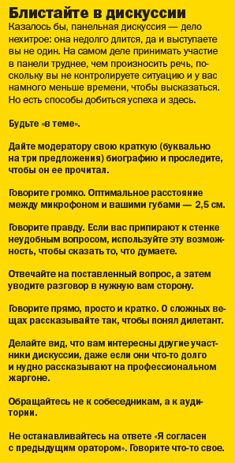
Рассказывайте истории. Лучший способ расслабиться, выступая с речью, — рассказывать истории: про свою юность, про своих детей, про своих клиентов. Когда вы рассказываете историю, вы растворяетесь в ней. Вы уже не «выступаете с речью». Хорошие ораторы — это хорошие рассказчики; они рассказывают истории, которые поддерживают сообщаемую ими информацию.
Перед выступлением побудьте среди слушателей. Подогрейте интерес к своему выступлению, пообщавшись с аудиторией перед выходом на сцену. Поговорите с людьми. Пусть они вступят с вами в контакт — особенно те, кто сидит в первых рядах. И тогда, поднявшись на сцену, вы увидите их дружелюбные лица и почувствуете себя гораздо уверенней.
Держите все под контролем. Если есть выбор, выступайте в начале мероприятия и в небольшом зале. Люди, которые только что расселись, охотнее станут вас слушать, смеяться вашим шуткам и следить за развитием сюжета в историях. Когда все места заняты, народ реагирует эмоциональнее. Лучше 200 человек в помещении на 200 мест, чем 500 — в зале на 1000 мест.
Постоянно практикуйтесь. Чтобы научиться, надо выступить с речью хотя бы раз 20.
Социальные сети
Когда я распространял благую весть о «Macintosh», самыми действенными средствами маркетинга были телефоны, факсы и самолеты. В результате я собирал несколько сот человек в актовом зале отеля. Сейчас благодаря Google+, Facebook, Instagram, LinkedIn, Pinterest и Twitter проповедовать можно быстро, бесплатно и повсеместно. Если, налаживая связи, вы получаете доступ к нескольким сотням людей в год, а выступления дают вам возможность обратиться к такой же аудитории в несколько приемов, то социальные сети позволяют вам охватить тысячи человек за считанные недели. Вот что нужно делать.
Предлагайте нечто ценное. Главное правило: размещайте хороший материал — не важно, пишете вы его сами или делитесь им. «Хороший материал» бывает четырех видов.
- Информация. Что произошло? Пример: Министерство обороны США говорит, что готово пересмотреть свои взгляды на службу трансгендеров в армии.
- Анализ. Что это значит? Пример: журнал «Mother Jones» объясняет, почему инцидент с Луисом Суаресом, звездой уругвайского футбола, который укусил итальянского игрока во время чемпионата мира, важен с точки зрения гигиены.
- Помощь. Как мне это сделать? Пример: портал CNET рассказывает, как работает SMS, если отправить его на номер 911.
- Развлечение. Что за прикол? Пример: каждый год две церкви в греческом городке Вронтадос устраивают в честь Пасхи шуточную ракетную перестрелку.
Будьте интересным человеком. Многие ошибочно полагают, что их читателям интересен только узкий круг тем. В таком случае мне надо писать исключительно о предпринимательстве, инновациях и технологиях? А руководителю «Motorola» — только о «Motorola»? Это было бы скучно, а скука в социальных сетях не проходит.
Рискуйте. Социальные сети благоволят смелым, поэтому пишите о своих чувствах и намерениях. Занимайте решительную позицию в вопросах, касающихся вас лично, вашей организации и клиентов. Если, например, вы считаете, что в рядах руководителей компании должно быть больше женщин, разместите статью на эту тему.
Будьте кратки. Если вы не сумеете быстро завладеть вниманием читателей, они переключатся на что-нибудь другое. Мой опыт показывает, что для перепоста оптимальный объем текста — 2—3 предложения в Google+ и Facebook и 100 знаков в Twitter. Для вашего собственного сообщения — от 500 до 1000 слов.
Ведите себя благородно. Делитесь постами других пользователей, пишите позитивные и интеллигентные комментарии, предлагайте ресурсы и решения. Если вы размещаете чужой контент, не забывайте давать на него ссылку. Это служит выражением вашей благодарности, позволяет читателям узнать больше, автору — нарастить трафик, а вам — показать себя миру и набрать популярность среди блогеров.
Не забывайте о наглядности. В каждом посте должна быть «приманка для глаз»: фотография, рисунок, видео. Если у вас получилось больше четырех абзацев, попробуйте представить пост в виде списка. Я лично отключаюсь, когда вижу сплошной текст.
Придумывайте завлекательные заголовки. Меня притягивают посты, озаглавленные: «Как…», «10 лучших…», «Путеводитель по...» Они говорят мне: «Тут что-то полезное».
Пользуйтесь хэштегами. Хэштеги связывают сообщения из разных стран и структурируют экосистему. Добавляя к посту хэштег, вы как бы объясняете людям, что пост вписывается в общую тему. Допустим, #socialmediatips на Google+ объединяет сообщения о соцсетях.
Не теряйте активности. Под «активностью» я подразумеваю от трех до 20 разных (то есть не повторяющихся) постов в день. Это ориентир. Если у вас хорошие посты, можно эту норму превышать. Но если вы один-два раза в день делитесь в соцсетях какой-нибудь ерундой, то это уже перебор. Есть средства автоматизации (например, Buffer, Do Share, Friends+Me, Hootsuite, Post Planner, Sprout Social, TailWind, TweetDeck), которые помогают планировать и распределять публикацию «статусов», так что вы за 30 минут сможете заготовить дневную порцию постов.
Евангелизм — не самореклама. Вы делитесь лучшим из того, что делаете вы, ваш коллектив или ваша организация, с теми, кому это может быть полезно. Это обязанность каждого, от кадровика до программиста, от финансиста до производственника, от директора до рабочего (и — возможность для каждого из них). Так что понемногу осваивайте эти навыки. Начните с одной «проповеди» в день и постепенно увеличивайте их количество. Не забывайте, что это искусство — и постоянно практикуйтесь.
Гай Кавасаки (Guy Kawasaki) — главный евангелист компании Canva, один из руководителей Бизнес- школы Хааса при Калифорнийском университете в Беркли, автор книги «The Art of the Start 2.0» (Portfolio, 2015).

Честный маркетинг
Алексей Каптерев, Андрей Скворцов 18.05.2015
Первого мая Элон Маск, гендиректор Tesla Motors, выступил с презентацией нового продукта под названием PowerWall. Можно, наверное, назвать его революционным — но по сути это просто большой домашний аккумулятор.
Через два дня у этой презентации был миллион просмотров на YouTube. Продуктовая презентация — это канал маркетинговых коммуникаций, и компании обычно платят, чтобы донести свое сообщение до целевой аудитории. С Tesla, однако, дела обстоят по-другому. Почему? Да, у Tesla хорошие продукты. Но еще у них хорошие презентации.
Наша первая заметка в блоге HBR открывалась вопросом «Возможен ли честный маркетинг?». В ответ на нее мы получили несколько вопросов и возражений, самым частым из которых был такой: почему мы сводим маркетинг к маркетинговой коммуникации?
Нас это слегка озадачило, поскольку из всем известных четырех «Пи» маркетинга слово «честный», на наш взгляд, применимо только к продвижению. Понятия «честная цена» или «честный продукт» имеют смысл только в связи с коммуникацией (а понятие «честный канал» вряд ли имеет смысл вообще).
Мы не марксисты и считаем честной ту цену, которую потребитель готов платить — при условии, что он адекватно информирован. Продукт тоже может быть любым. Рекламный ролик компании Cullman Liquidations, занимающейся продажей подержанных передвижных домов, собрал 4 миллиона просмотров не потому, что у компании уж очень интересный продукт, а потому что им удалось честно о нем рассказать.
Читайте материал по теме: Революция в маркетинге, которой не было
Арик Риндфлейш, профессор маркетинга Университета штата Иллинойс дает такое определение: «Аутентичность — степень, в которой продвижение продукта создает у потребителя верное представление о его происхождении, свойствах и преимуществах, а также ограничениях. Аутентичные кампании обычно фокусируются на том, чтобы рассказать историю, а не на том, чтобы сделать какое-то утверждение. История при этом по-настоящему связана с брендом и дает потребителям ощущение, что у бренда есть высшая цель помимо зарабатывания денег».
Таким образом, наша задача как маркетологов — рассказать осмысленную историю о бренде, с которой потребитель по собственной инициативе захочет ознакомится, а в идеале — еще и поделиться со своими друзьями. Невозможно? Конечно, возможно. Люди до сих пор смотрят продуктовые презентации Стива Джобса, даже спустя 4 года после его смерти. Вопрос только в том, какой должна быть эта история.
Два автора этого блога профессионально занимаются созданием разных форм корпоративного контента: кино, инфографики, текстов и презентаций. Довольно давно мы обнаружили, что наши принципы создания контента почти дословно совпадают.
Читайте материал по теме: Как скрестить ИТ и маркетинг
Во-первых, история должна быть релевантна для аудитории. «Релевантна» — это значит, что она должна быть не просто новой, не просто чем-то интересной или полезной (это само собой разумеется), она должна совпадать с ценностями аудитории. По-настоящему релевантная коммуникация сонастраивает миссию компании и миссию потребителя. Если это выглядит как очень высокий стандарт — это он и есть.
Люди не «выбирают» бренды, они «вступают» в них. Apple или Tesla — это не компании, это политические партии. Вы удивитесь, но даже такие на первый взгляд скучные организации, как Procter & Gamble или Unilever, в какой-то мере — партии. Пол Полман, гендиректор Unilever, недавно заявил, что их бренды с сильной социальной миссией, такие как Dove (вспомните их «Кампанию за настоящую красоту») или Ben&Jerry's растут в два раза быстрее всего остального бизнеса.
Отлично, скажете вы, но что делать, если наша компания —это всего лишь компания? Вам нужно очень осторожными, маленькими шажками двигаться в сторону партии —поскольку конкуренция безжалостна и, в общем, не оставляет вам другого выбора. Какой может быть первый шаг? В первую очередь, вам нужно выбрать врага.
Это наш второй пункт: история должна быть основана на конфликте. Без конфликта невозможно удерживать внимание аудитории. Лайош Эгри в книге «Искусство драмы» пишет, что «когда аудитория начинает скучать, это в первую очередь указывает на отсутствие конфликта». Компании это часто упускают, превознося достоинства своего продукта и забывая, что любой выбор — это всегда выбор из альтернатив и почти всегда жертва.
«Меркатор» — компания, где один из авторов работает директором, занимается и телевизионным, и корпоративным медиаконтентом, примерно поровну. Видна разница в отношении: если на телевизионном рынке делается «все, чтобы было интересно зрителю», то на корпоративном все же очень многое делается «для начальника».
В каждом проекте «для начальника» заходит спор о конфликте. Теоретически ни один заказчик не против. Но каждый раз есть опасения, что это кому-то не понравится. Начальника, как известно, лучше не раздражать и вообще не привлекать к себе лишнего внимания. Так же безопаснее. Но так же и скучнее.
Читайте материал по теме: Преждевременный праздничный маркетинг: за и против
Элон Маск борется с загрязнением окружающей среды и традиционной энергетикой, построенной вокруг сжигания углеводородов. С чем борется ваша компания? «Да мы просто...». На самом деле почти любое «просто» кому-то мешает. Кому? Это и есть ваш враг.
В третьих, история должна быть конкретной. В презентации Элона Маска один из первых слайдов — это график концентрации СО2 в атмосфере. На этом графике есть ошибка, и зрители довольно быстро ее обнаружили: вместо «2100-й год» там написано «3000-й». Это не большая проблема. Куда большей проблемой было бы отсутствие графика вообще.
Чтобы коммуникация хотя бы выглядела правдоподобной, нужны факты, цифры, ссылки на источники. Именно в этом проблема большинства корпоративных «легенд», написанных отделами маркетинга. Они написаны общими словами, без подробностей. Их подлинность нельзя проверить через поисковик, потому что они просто не содержат деталей, которые можно было бы проверить.
Чтобы самим не делать голословных утверждений, сошлемся на Дебору Таннен, профессора лингвистики Джорджтаунского университета. В книге «Говорящие голоса» (Talking Voices, 1989) она пишет, что детали в повествовании выполняют важнейшую функцию и служат по меньшей мере трем целям: создают фон для сцены, дают ощущение аутентичности и помогают лучше запомнить историю.
Итак, еще раз, три принципа: релевантность, конфликт, детали. Наш следующий пост — о драматургии.
АЛЕКСЕЙ КАПТЕРЕВ, АНДРЕЙ СКВОРЦОВ
Алексей Каптерев — коммуникационный консультант, автор книги «Мастерство презентации», ведущий курса «Визуальные коммуникации» в ВШБ МГУ. Андрей Скворцов — генеральный директор компании «Меркатор».

Маркетинг честно работает?
Алексей Каптерев, Андрей Скворцов 22.04.2015
Современный маркетинг построен на двух важнейших принципах: честности и свободном выборе клиента. О, простите, что-то не так с этой фразой. Скорее... нет. Скорее, наоборот. Скорее, современный маркетинг построен на обмане и принуждении. Возможно, мы немного преувеличиваем, но от второй фразы ощущение более верное, да?
Современный маркетинг раздражает. У нас много знакомых, которые прилагают серьезные усилия, чтобы изолировать себя от маркетинговой коммуникации. Они не смотрят эфирное телевидение, в браузере у них установлен AdBlock и FlashBlock, на наружную рекламу на улице они обращают внимание только для того, чтобы разобраться, как она устроена.
Все сборники »
Мы не единственные, кто так делает. В США люди уже сейчас бегут из телевизора в онлайн, где игнорировать рекламу проще чем где бы то ни было. По данным недавнего исследования Harris Interactive, 73% людей игнорируют баннерную рекламу, 62% —рекламу в соцмедиа и 59% — контекстную рекламу в поисковиках. Телерекламу игнорируют лишь 37% — очевидно, что ее сложнее игнорировать.
Но эфирное телевидение смотрят все меньше и меньше людей, особенно среди миллениалов, представителей поколения Y. По данным Nielsen, телепросмотр в США падает уже несколько лет подряд, при этом для аудитории с 17 до 24 лет оно сократилось за последние три года на 27%, более чем на четверть.
У нас нет столько же впечатляющих данных по России, количество телепросмотров у нас пока существенно не меняется — хотя миллениалы тоже не склонны смотреть эфирное ТВ. Михаил Слободин, гендиректор «Билайн», опубликовал на днях у себя в блоге пост под заголовком «Как умирает телевизор — новая маркетинговая реальность». Но нам кажется, это не телевизор умирает, телевизор-то жив — люди просто смотрят его через интернет.
Читайте материал по теме: Революция в маркетинге, которой не было
Не телевизор, а телереклама дышит на ладан — а вместе с ней, традиционный баланс сил между маркетологом и клиентом. Власть уходит от маркетолога, есть все меньше вещей, которые он может делать, не спрашивая разрешения клиента. Маркетинговый монолог, широкое вещание на массы постепенно сменяется диалогом, где доля голоса потребителя намного выше.
Можно ли построить такую корпоративную коммуникацию, которая будет на самом деле нравиться потребителям? Мы полагаем, что да. Мы видим много примеров, как это удается сделать, и мы называем этот подход «аутентичный маркетинг». Мы не авторы этого термина, да и сам он еще не устоялся. Разные люди понимают под ним немного разные вещи.
Для нас, аутентичный маркетинг имеет три признака:
1) Только входящий маркетинг (inbound marketing, или разрешительный маркетинг, термин Сета Година), в отличие от push-маркетинга. Основная идея этого подхода в том, что просмотр маркетинговой коммуникации всегда должен быть добровольным выбором клиента.
Читайте материал по теме: Как скрестить ИТ и маркетинг
Никто не прерывает сериалы рекламой, никто не рассылает спама, никто не вторгается в личное пространство людей. Клиент сам выбирает просмотр рекламы на YouTube, потому что она очень хорошо сделана. Как он о ней узнает? Через поисковик, от знакомых в социальных сетях или через рекомендательные механизмы YouTube.
2) Честность — коммуникация не содержит преувеличений и передергиваний, она основана на фактах, а не на общих хвалебных словах, она адресует проблемы и слабые стороны продукта или услуги.
3) Изнутри наружу — коммуникация говорит о настоящих ценностях бренда, не пытаясь никому специально угодить, понравиться, стать «вирусной» на пустом месте.
Зачем же так себя ограничивать? Это разумный вопрос и честный ответ на него может быть только один: такой подход к маркетингу — это часть общих усилий по построению этичной организации. Да, обман и насилие приносят намного больше денег, но вопрос в том, в каком мире вы хотите, чтобы жили ваши дети.
Читайте материал по теме: Преждевременный праздничный маркетинг: за и против
Вторая причина, более прагматического свойства — создание задела на будущее. Если текущие тренды сохранятся, то аутентичный маркетинг — это будущее маркетинга. И мы ни в коем случае не призываем моментально отказаться от всего, что компании делают сейчас. Если телереклама работает — хорошо, пусть работает. Можно добавить к ней честный корпоративный блог.
Остался последний вопрос: если нужно всего лишь не врать и не доставать никого — почему же так почти никто не делает? Ответ: потому что создавать честный и интересный корпоративный контент, которые люди по своей воле захотят посмотреть, довольно трудно. Это требует усилий, навыков, знаний.
Наш цикл блогов будет раскрывать эти и другие принципы. Возможно, вместе нам удастся приблизить наступление того момента, когда компании начнут общаться с потребителями по-человечески, интересно, искренне — без обмана и принуждения.

Событийный маркетинг
23 мая 2017
Событийный маркетинг (event-маркетинг) — совокупность мероприятий, акций и событий, целью организации которых является продвижение торговой марки или фирмы, формирование необходимого отношения к ней со стороны потребителей.
Ключевые составляющие успешно организованного мероприятия: правильный выбор всех параметров целевой аудитории (возраст, пол, сфера деятельности, регион проживания и др.); организация взаимодействия участников и получения обратной связи, эмоциональная вовлеченность аудитории; «пряники» для присутствующих за участие в мероприятии (пробники, подарки, призы).
Достоинства применения инструментов событийного маркетинга Является своеобразным миксом ATL, BTL и PR, при этом значительно дешевле каждого отдельно взятого инструмента. Обладает «длительным» эффектом» за счет предварительной рекламы мероприятия и последующего его обсуждения журналистами, блогерами и обычными людьми. Приглашенные на событие — большая фокус-группа, на которой можно провести своеобразный тест-драйв рекламной кампании продукта или бренда: проверить, как аудитория воспринимает рекламные слоганы и видеоролики.
Для заинтересованной аудитории можно организовать прямые продажи товара. Использование этих маркетинговых инструментов возможно там, где реклама запрещена или не работает. Проведение event-мероприятий — хорошее средство стимулирования клиентов, только попавших в воронку продаж вашей компании, но ещё не заключивших сделку по покупке товара или услуги.
Событийный маркетинг является контактным инструментом коммуникации, позволяет влиять на восприятие торговой марки потенциальными потребителями. Event-маркетинг воздействует на сферу человеческих эмоций, способствуя целенаправленному влиянию на отношение потребителя к бренду. Прямой контакт с целевой аудиторией дает возможность донести до людей миссию компании, раскрыть систему ценностей бренда. Потребитель, в свою очередь, принимает решение, насколько ценностная система торговой марки соответствует его жизненной позиции и мировоззрению.
Событийный маркетинг имеет широчайшие возможности с точки зрения творческого воплощения, реализации нестандартных идей. Использование креативных сценариев для организации event-мероприятий позволяет максимально расположить аудиторию, повысить лояльность потенциальных клиентов. Главное – не переусердствовать и не уйти от темы.
Event-маркетинг предоставляет право решения об участии в данном событии потенциальному клиенту, что очень ценится целевой аудиторией. Отсутствие агрессивных методов рекламы позитивно воспринимается потребителями и не убивает только зародившийся интерес к бренду.
Событийный маркетинг все чаще включается в социально-культурную систему общества, популярные компании и торговые марки организуют и спонсируют мероприятия в культурной и социальной сфере (художественные выставки, концерты симфонической музыки, благотворительные мероприятия).
И его недостатки. Экономическая эффективность событий не имеет краткосрочного результата, так как воздействие оказывается в первую очередь на эмоции, чувства потенциальных потребителей. Впечатления об event-мероприятии надолго остаются в памяти всех участников.
Высокий уровень капиталовложений: как финансовых, так и нематериальных (привлечение специалистов разного профиля, поиск площадки для проведения и т. д.). Говорит Генеральный Директор Сергей Зюзя, Генеральный Директор компании «Зика», Москва; кандидат экономических наук.
Событийный маркетинг – один из ключевых инструментов продвижения производителей высокотехнологичных продуктов. Помимо выставок и обучающих мероприятий, в годовой план можно добавить конференции и круглые столы с контрагентами. Финансовый результат от этих мероприятий трудно определить оперативно. Однако встречи профессионалов отрасли нужны для обмена опытом и укрепления положительной репутации на рынке.
Затраты на event-маркетинг не превышают 10% от маркетингового бюджета. Вот, например, какие мы проводим клиентские мероприятия. Слеты. Так, Москве прошел третий слет региональных дилеров, специализирующихся на палубных морских покрытиях, проектах транспортного машиностроения и светопрозрачных фасадных конструкциях. Обсудили новую систему партнерских отношений, в частности порядок территориального деления. Например, решили, что в случае споров между дилерами наиболее перспективные районы (где ведется строительство коммерческих объектов) будем отдавать тем, у кого лучшие результаты продаж.
Другие предложения, поступившие во время слета, продолжаем обрабатывать. Расходы на данное мероприятие составили около 200 тыс. руб. Проезд дилеры оплачивали самостоятельно. Уже сейчас видим, что после слета выросла лояльность клиентов к нашему бренду. Появилась согласованность действий представителей в регионах.
Конференции. На одно мероприятие, рассчитанное на 50–60 человек, требуется не более 300 тыс. руб. Цель – рассказать контрагентам об особенностях какого-либо нашего продукта. Так, последняя конференция, прошедшая в Санкт-Петербурге, была посвящена добавкам в бетон. Участвовали 60 дилеров из Северо-Западного региона.
Конференции отличаются от слетов технической направленностью дискуссий. К участию мы приглашаем экспертов, способных рассказать о реализованных проектах. Полученную информацию дилеры используют в ходе переговоров с потенциальными клиентами.
Форумы. Мероприятия предназначены для проектных организации. Нам важно, чтобы при разработке строительных проектов эти компании сразу ориентировались на наши материалы. Поэтому на форумах выступают эксперты нашей компании и представители проектных организаций. Они рассказывают о том, как с помощью новинок можно улучшить (удешевить) проект и т. п. Преимущество форумов в том, что они позволяют наладить партнерские отношения с потенциальными клиентами.
Ознакомительные туры. Поездки потенциальных клиентов на объекты, где применялась наша продукция, очень эффективный способ убеждения (хотя и не гарантирует поступление заказов). Мы организуем подобные туры не регулярно, а лишь после завершения работ на каком-либо крупном объекте. Отдел маркетинга составляет список потенциальных клиентов, я его одобряю, менеджеры рассылают приглашения. Оплату поездки компания берет полностью на себя.
Мы приглашали b2b-клиентов во Францию, чтобы показать новые строительные материалы. В состав делегации вошли представители пяти организаций, из них трое применили наши материалы на своих объектах.
Какие цели и задачи ставит перед собой событийный event-маркетинг. Цель event-маркетинга — реклама бренда и воздействие на впечатление целевой аудитории. Задача event-маркетинга — заинтересовать потребителя, познакомить с товаром, дать возможность самостоятельно протестировать, в итоге сформировать позитивное восприятие продукта, бренда или компании в целом.
Профессионально организованная кампания маркетингового события даст следующие преимущества: повышение конкурентоспособности и имиджа организации в глазах целевой аудитории; поддержание лояльности постоянных покупателей и привлечение новых; эффектная презентация и начало продаж продукта; запуск рекламной кампании товара, привлечение внимания СМИ; формирование и поддержание спроса на товар в будущем; улучшение качества взаимодействия между работниками компании.
Масштабы и способы организации мероприятия в рамках событийного маркетинга могут кардинально отличаться в зависимости от вида события: закрытая вечеринка или масштабная акция для всего города, календарный праздник или специально придуманный повод и т. д.
Как правило, event- маркетинг применяется для вывода нового товара на рынок, а не в рамках текущей рекламной кампании фирмы. Сценарий event- мероприятия следует составлять с учетом того, что все необычное и неожидаемое всегда вызывает интерес у аудитории. Профессиональное применение всего арсенала событийного маркетинга позволяет получить выгоды как участникам, так и организаторам мероприятия.
Подготовка к маркетинговому событию требует четкой постановки целей и задач, а также описания желаемых результатов и показателей эффективности проведения такого мероприятия.
Можно сформулировать два основных правила организации маркетингового события:
Заинтересованность потенциальных покупателей. Здесь важно всё: формат мероприятия, время и место проведения, погодные условия и др. Например, не стоит организовывать спортивный марафон летом в полдень, так как высока вероятность того, что многие участники получат солнечный удар или вовсе предпочтут остаться дома.
Сбалансированность в подаче информации на мероприятии. Не стоит перегружать пришедших людей сведениями и агрессивной рекламой о новом товаре и компании в целом. Это может вызвать обратный эффект и отторжение. Но и совсем не упоминать о продукте будет ошибкой. В таком случае цель мероприятия не будет достигнута.
Распространённые виды событийного маркетинга.
Существует большое разнообразие видов событийного маркетинга и форматов проведения мероприятий. Рассмотрим самые популярные:
Открытие — один из часто используемых форматов маркетингового события. Цель такого мероприятия – рассказать о новом товаре или торговой марке, привлечь внимание потенциальных клиентов к новинке. Традиционный сценарий включает в себя динамичную музыкальную программу, розыгрыш призов среди первых покупателей и разрезание символической ленты. Но таким сейчас мало кого удивишь. Для привлечения целевой аудитории нужно использовать менее стандартные инструменты (шоу-программу, мастер-классы, викторины и т. д.), способные зажечь интерес, вызвать положительные эмоции.
Презентация — также очень популярный формат, нацеленный на привлечение внимания и формирование интереса потенциального клиента. В отличие от предыдущего вида событийного маркетинга, презентация строится преимущественно не на развлечении аудитории, а на рекламе продукта (раскрытие конкурентных преимуществ, дегустация, тест-драйвы).
Выставка — ещё один распространенный формат маркетингового события, нацеленный на раскрытие преимуществ товара или торговой марки (как и презентация). Отличиями выставки от презентации являются: время проведения (от одного до нескольких дней), стиль (деловой, а не развлекательный), ограниченность используемых инструментов (стенды, проекторы, образцы товаров), метод проведения (консультирование каждого заинтересованного клиента, а не выступление перед большой аудиторией).
Праздник — это один из самых насыщенных по эмоциям формат маркетингового события. Его масштаб и цель проведения могут быть разными, но на каждом мероприятии большая часть времени будет посвящена развлекательной программе. Замечательное настроение и приятное эмоциональное послевкусие у участников – залог успеха такого события, а значит и достижения главной цели его проведения.
Событийный маркетинг – часть комплексной маркетинговой политики компании по продвижению бренда. Поэтому составление плана маркетинговых событий – важный инструмент в управлении лояльностью потребителей.
Как продвигать продукцию с помощью ивент-маркетинга.
Инструменты событийного маркетинга. В арсенале событийного маркетинга есть инструменты, с помощью которых можно управлять лояльностью как отдельного клиента, так и всей целевой аудитории.
Special events – один из самых распространённых инструментов. Это могут быть музыкальные концерты, танцевальные шоу, спортивные турниры и другие события, привлекающие внимание потенциальных клиентов и СМИ, формирующие и поддерживающие имидж компании.
Trade events – события для более узкого круга участников (контрагентов, инвесторов, конкурентов). К ним относятся выставки, форумы, презентации, обучающие семинары, круглые столы и др. Цель таких мероприятий – представить продукт целевой аудитории, наладить контакты с потенциальными клиентами и партнерами.
Corporate, или HR events – это мероприятия, направленные на поддержание корпоративного духа компании: совместные выезды, вечеринки, спортивные соревнования и др.
Шок-промоушн. Это один из самых провокационных инструментов событийного маркетинга, нацеленный на создание интриги вокруг продукта, захват внимания целевой аудитории. Рекламные плакаты с перевернутым вверх ногами текстом, загадочные граффити на центральных улицах города – это самые безобидные инструменты, которые используют маркетологи для продвижения бренда.
Игровой промоушн. Розыгрыши ценных подарков, лотереи, творческие конкурсы – это популярные инструменты, которые используют российские компании для того, чтобы привлечь внимание к товару или бренду.
В современном мире событийный маркетинг стал неотъемлемой частью политики по развитию бренда и компании в целом. Сейчас мало кто ограничивается разовыми мероприятиями и новогодними корпоративами для сотрудников. Составление плана и организация маркетинговых событий фирмы строится на согласованной работе всех отделов. Это позволяет достичь поставленных целей и оптимизировать расходы на проведение мероприятий.
Как организовать и провести бизнес-завтрак, чтобы привлечь новых клиентов.
3 вектора для организации и проведения маркетинговых событий в зависимости от целей мероприятия.
Мероприятия в рамках обмена опытом. Сюда относятся конференции, форумы, выставки, симпозиумы. В их преддверии подготавливается различный раздаточный материал – информационные брошюры, буклеты. Популярностью в последнее время пользуется такой инструмент как подарки с символикой бренда для всех участников (ручки, блокноты, футболки, значки и др.)
Информационный событийный маркетинг. Это менее активный формат маркетингового мероприятия, который приглашает потенциальных клиентов, сотрудников организации, а также почетных гостей принять участие в значимом для компании событии: премьере нового товара, торжестве в честь юбилея фирмы или открытии филиала организации.
Развлекательный (досуговый) событийный маркетинг. Самым запоминающимся примером такого мероприятия является день города в столице. Популярные музыкальные коллективы и отдельные певцы, продовольственные и торговые компании не просто принимают участие в празднике, но в первую очередь рекламируют себя и свои продукты или услуги. Не случайно на таких мероприятиях городского масштаба всегда можно встретить и представителей творческих профессий – художников, уличных музыкантов, актёров. Ведь день города для них – это прекрасный повод заявить о себе.
Что нужно учесть, организуя событийный маркетинг.
Цель и задачи. Сценарий любого события должен начинаться с постановки целей и задач. Ведь продвижение нового продукта и информирование потребителей о преимуществах бренда требуют совершенно разных форматов мероприятий. Поэтому успех события и достижение желаемых результатов напрямую зависят от правильно сформулированных целей и задач.
Аудитория. Важно составить портрет потенциальных участников мероприятия: семейный (пары с детьми) или студенты, белые воротнички или рабочий класс, подростки или взрослые люди. Характеристика целевой аудитории определяет выбор инструментов событийного маркетинга: развлекательная программа, музыкальное сопровождение, приглашенные медийные личности.
Место и время. Имеет смысл предусмотреть все нюансы: расположение до ближайшей остановки общественного транспорта, наличие бесплатных парковочных мест, размер площадки для проведения мероприятия. Иначе все усилия организаторов могут быть напрасными, и оно не принесет желаемых результатов.
Центр всего мероприятия – сценарий. Обязательно поминутное расписание всего мероприятия. Важно гармонично распланировать развлекательную, информативную часть и время на отдых для участников.
Информативность. По максимуму использовать все возможные инструменты для того, чтобы донести до аудитории мероприятия конкурентные преимущества нового продукта, бренда или компании в целом.
8 правил эффективного событийного маркетинга
Правило 1. Единство и ограниченность пространства и времени Важно заранее составить четкий регламент проведения мероприятия и ознакомить с ним всех участников (например, расписать в программе мероприятия время и место выступления всех спикеров и отдельное время на кофе-брейки и обед). Это позволит и организаторам, и приглашённым ориентироваться в расписании, а мероприятие не выйдет за оговоренные временные рамки. Если будет организована большая общая площадка (а не несколько), то основная часть участников будет сконцентрирована в одном месте. Это позволит максимально сфокусировать внимание потенциальных клиентов на продвигаемом продукте.
Правило 2. Тотальное присутствие бренда Желательно использование символики компании на всех предметах: раздаточных материалах, беджиках, даже на стаканчиках для воды. Так ни один, даже случайный участник мероприятия не забудет, куда он пришел и кто организатор события.
Правило 3. Взаимообмен материальных и нематериальных ценностей При планировании бюджета мероприятия не стоит урезать расходы на сувениры, призы и подарки участникам. Эмоции и впечатления, которые останутся у участников после события, очень важны для формирования лояльности к бренду.
Правило 4. Принцип субъективности Какими бы красивыми словами вы ни описывали ваш продукт, потребитель сформирует свое собственное мнение. Поэтому важно, чтобы большая часть участников мероприятия остались довольны. Даже если будут люди, которых вы не смогли должным образом впечатлить, есть шанс, что они передумают. Мы часто меняем свое мнение о каком-либо событии или бренде, читая положительные отзывы других участников. Так устроен событийный маркетинг – он не просто формирует лояльность к бренду, но и манипулирует отношением потребителей к нему.
Правило 5. Принцип участия Грамотно организованное мероприятие строится на постоянном взаимодействии с аудиторией. Это позволяет наладить контакт с потенциальными клиентами, настроиться на позитивный лад, позволить участникам почувствовать себя частью компании и сформировать положительное отношение к ней.
Правило 6. Непрерывное консультирование клиента Представители компании на протяжении всего мероприятия должны контактировать с аудиторией: рассказывать о продукте, предлагать протестировать или попробовать его. Это дает возможность клиентам сформировать свое субъективное мнение о товаре, а также почувствовать заботу компании о себе.
Правило 7. Организация с учетом интересов и образа жизни целевой аудитории Ориентация на предпочтения потенциальных клиентов очень важна. Не стоит приглашать вегетарианцев на дегустацию нового сорта сосисок или колбасы. Или женщин, предпочитающих носить только юбки и платья, на открытие нового джинсового магазина. Это вызовет обратный эффект.
Правило 8. Информационная поддержка мероприятия СМИ – еще один инструмент, с помощью которого можно донести информацию о бренде и компании до той части целевой аудитории, которая не попала на мероприятие. Кроме того, это отличный способ повышения имиджа и формирования интереса у потенциальных клиентов.
Как оценить проведенный событийный event-маркетинг Возможно ли измерить отдачу от затрат на маркетинговое событие? Конечно!
Но для начала стоит определиться, какие цели ставятся и для чего проводится мероприятие. В зависимости от этого составляется список результирующих показателей: выручка от реализации билетов на мероприятие; доля участников события в общем объеме приглашенных людей; соотношение между количеством гостей на начало и конец мероприятия; количество новостных репортажей и статей в СМИ; изменение объемов продаж после события по сравнению с аналогичным периодом предыдущего года.
В случае, когда подобрать количественно измеримые показатели достаточно сложно, можно рассматривать качественные результаты мероприятия. Например, рост деловой репутации и имиджа компании, повышение лояльности потребителей и корпоративного духа сотрудников фирмы и др.
По оценкам экспертов, для расчета рентабельности инвестиционных вложений в инструменты событийного маркетинга опрос 25% гостей мероприятия дает достаточно информации для анализа. Важно грамотно составить список вопросов, выбрать четкие формулировки, донести до респондентов важность опроса для компании. В начале анкетирования имеет смысл затронуть темы, касающиеся предыдущего опыта участников, поинтересоваться, когда и на мероприятиях какого формата они раньше бывали. Для постоянных клиентов и работников организации ответить на такие вопросы не составит большого труда. Собранные данные дадут ценные сведения для организации будущих маркетинговых событий компании.
Также целесообразно получить обратную связь от гостей о прошедшем мероприятии. Насколько комфортно было приглашенным, возникало ли у них чувство, что они не на своем месте, не в своей тарелке? Ощутили ли сотрудники корпоративный дух компании?
Анализ результатов опроса позволит сделать выводы, насколько достигнуты были цели мероприятия, какую отдачу от него (в материальном или другом выражении) получила компания.
Как найти спонсора для мероприятия и получить 10 млн рублей на свой проект
Событийный маркетинг: примеры международных корпораций
Первыми использовать инструменты event-маркетинга стали в McDonald's. Маркетологи компании успешно ассоциировали бренд фаст-фуда с деятельностью благотворительного фонда «Дом Рональда Макдональда», оказывающего поддержку тяжело больным и детям-инвалидам.
Компания Nestle в рамках программы событийного маркетинга построила во многих европейских городах мобильные парки развлечений - городки Nesquik.
Активно применяет различные форматы событийного маркетинга бренд Red Bull, являющийся спонсором самых различных мероприятий: от образовательных туров для ди-джеев до инженерных конкурсов на самый необычный летательный аппарат. Энергетический напиток, который «окрыляет» и придает сил, прочно ассоциируется у потребителей со спортивными состязаниями. Поэтому Red Bull выступает в качестве спонсора многочисленных мероприятий: волейбол, хоккей, кайтсерфинг, велогонки и др. Это позволяет создать прочную эмоциональную связь с целевой аудиторией и подкрепить имидж бренда.
Всемирно известная компания Coca-Cola проводит ежегодные спортивные соревнования, которые носят характер брендовых. Так, например, для участия в турнире дворового футбола командам нужно собрать десять крышек от бутылок с напитками бренда и только после этого зарегистрировать команду. Интерес к мероприятию с каждым годом растет благодаря активной информационной поддержке СМИ.
Красочной иллюстрацией эффектного применения инструментов событийного маркетинга является рекламная кампания новой модели камеры фирмы Sony. При поддержке жителей Коста-Рики специалисты Sony подготовили более трех тонн лепестков всех цветов радуги, а потом высыпали всю эту красоту на город. Событие получило широкую огласку в СМИ и привлекло большое количество участников. Фотоотчет рекламной акции был сделан на камеру, продвижение которой и было целью мероприятия. С помощью такого нестандартного маркетингового хода Sony не просто вывела новый товар на рынок, но и наглядно показала преимущества рекламируемой камеры, способной запечатлеть все оттенки цвета. Результатом мероприятия стал рост продаж фотоаппарата, а основными покупателями — туристы и путешественники.
Как используют событийный маркетинг в тематических праздниках
В западноевропейских странах ежегодно проводятся сотни фестивалей различных продуктов: от сыров до мясных сосисок. Обычно выбирается город или область, специализирующиеся на производстве и изготовлении одного продукта.
Так, например, в итальянской Парме ежегодно проходит фестиваль ветчины, на котором десятки компаний представляют свою продукцию. Все участники могут не только попробовать представленные сорта ветчины, но и своими глазами увидеть, как организовано производство (в рамках бесплатных экскурсий от местных компаний).
Продуктовые фестивали, давно зарекомендовавшие себя как эффективный инструмент событийного маркетинга в Европе, стали активно применяться и в нашей стране. Это связано с большим количеством преимуществ, которые они дают бренду и компании в целом: Во-первых, за счет создания информационного повода усиливается узнаваемость и популярность бренда, поддерживается лояльность потребителей. Во-вторых, фестивали позволяют применять весь арсенал инструментов по повышению продаж продукта. Можно продвигать не весь бренд, а только конкретную товарную группу. Благодаря такой политике привлекается внимание потребителей как к отдельному продукту, так и к торговой марке в целом. В результате происходит ощутимая экономия затрат маркетингового бюджета.
Проведение тематических фестивалей позволяет достичь следующих целей: отобрать продукты из всей линейки бренда для последующего продвижения; напрямую проинформировать целевую аудиторию о конкурентных преимуществах бренда в сравнении с товарами других компаний, представленных на фестивале; получить конструктивную обратную связь от потребителей о характеристиках собственной продукции.
По наблюдениям маркетологов, продуктовые фестивали – прекрасное место для проведения «тест-драйва» нового продукта. Парадоксально, но на таких мероприятиях часто выстреливают те товары, которые обычно не пользуются спросом в розничных сетях.
Как работает событийный маркетинг в России
В Саянске ежегодно празднуют День хлеба. Организаторами события выступают местные предприниматели и городская администрация. Мероприятие включает в себя дегустацию хлебобулочных изделий и соревнования по приготовлению хлеба.
Во Владивостоке несколько лет назад проходил День шоколада – событие международного масштаба. Это связано с тем, что одним из участников мероприятия стало представительство американского консульства во Владивостоке. Программа праздника состояла из различных сладких конкурсов, дегустации шоколадной продукции местных и американских производителей. Гости мероприятия могли попробовать себя в роли шоколатье, побывать на выставке шоколада и полакомиться американскими сладостями Hershey Kisses.
В сибирских городах несколько раз в год проходят фестивали меда, на которых пчеловоды со всей страны представляют свою сладкую продукцию, а также различные сопутствующие товары (чаи, травяные сборы и др.). Развлекательная программа фестиваля всегда является очень насыщенной. В Алтайском крае проводится международный фестиваль сыра. Он собирает не только крупнейших российских производителей, но и представителей других стран. Программа включает в себя сырные мероприятия разного формата: базар, карнавал, выставки и презентации сырной продукции.
Другой эффектный образец профессионального использования инструментов событийного маркетинга – реклама бренда «Сникерс» в нашей стране. Ежегодная «Сникерс Урбания» очень популярна среди отечественных тинейджеров.
Как работать с нативной рекламой, чтобы попасть точно в цель
Книги о событийном маркетинге, рекомендованные к прочтению
А. Шумович «Великолепные мероприятия: технологии и практика event-management» Это одна из первых чисто практических книг по теме событийного маркетинга в нашей стране. Она содержит подробную поэтапную инструкцию по применению всех инструментов данного подхода в деятельности реальной компании. Книга будет полезна как новичкам (начинающим маркетологам и работникам event-агентств), так и специалистам с большим опытом в данной сфере (начальникам отделов маркетинга или рекламы, руководителям фирм по организации праздников).
А. Назимко «Событийный маркетинг. Руководство для заказчиков и исполнителей» Отличие данной книги в том, что это первая попытка анализа особенностей организации в нашей стране event-мероприятий в разрезе бизнес-составляющей. Автор подробно рассказывает, как с помощью инструментов событийного маркетинга можно связать бренд и организуемое событие, как выстроить взаимодействие с заказчиком и подрядчиками и др.
Б. Шмитт, Д. Роджерс, К. Вроцос «Бизнес в стиле шоу. Маркетинг в культуре впечатлений» Ваши мероприятия по продвижению бренда больше не будут как две капли воды похожи на аналогичные акции конкурентов! После прочтения этой книги вы сможете вывести вашу компанию на новый уровень событийного маркетинга. Шоу – вот залог успеха любого маркетингового события. Авторы, опираясь на свой большой практический опыт, рассказывают, какие нестандартные форматы event-маркетинга можно внедрять в деятельность компании, чтобы привлечь внимание даже самого искушенного потребителя. Эту книгу по достоинству оценят профессиональные маркетологи и PR-менеджеры, заинтересованные не только в росте продаж товара, но и в создании ценности для потребителей.
С. Лемер «Искусство организации мероприятий. Стоит только начать!» Эта книга предназначена, в первую очередь, для сотрудников и руководителей event-агентств. Автор раскрывает все тонкости в организации свадеб, благотворительных вечеров, развлекательных вечеринок и научных конференций и других мероприятий. «Искусство организации мероприятий» - это настоящее руководство к действию. Её нельзя просто читать. Вам сразу захочется взять ручку и начать составлять план будущего мероприятия.
М. Сондер «Ивент-менеджмент: организация развлекательных мероприятий» Книга написана экспертом в области событийного маркетинга с большим опытом работы. М. Сондер собрал в ней практически всё, что может вам пригодиться при подготовке и организации маркетингового события: от образцов планов и рекомендаций по каждому инструменту до реальных примеров договоров с заказчиками и контрагентами. Мы уверены, что книга будет полезна сотрудникам event-агентств любого уровня.

5 видов ситуативного маркетинга. Ошибки и приемы
16 февраля 2018
Какой инфоповод будет главным в ближайшую неделю? Да, 23 февраля. Каждый рекламодатель жаждет добавить свои пять копеек. У вас День защитника Отечества, а у нас — лучшие в мире ватные палочки!
Марина Правда, Альфа-контент
А вот британские ученые выяснили, что такого рода массовый креатив нужно относить не к ситуативному маркетингу, а к категории «слабоумие и отвага».
Сила ситуативного маркетинга в том, что он внедряется через своего рода «окно внимания», открывшееся на секунду в твердой броне, в которой потребитель защищается от ежедневной лавины информации. Именно в этот момент обычный человек открыт для предложений, он что-то активно ищет, обсуждает, разбирается. Если успели подцепить «паровозиком» свою информацию к событию, можете рассчитывать, что ее заметят и запомнят. Тем, кто не ловит момент, придется взламывать психологический барьер большими бюджетами.
Давайте разберемся, каким бывает ситуативный маркетинг.
Level 1. Маркетинг по календарю
Начинающие маркетологи искренне считают поводом для ситуативного маркетинга рутинное колесо календарных событий — Новый год, 8 марта, День города. Более продвинутые уже разбираются, что такое целевая аудитория и обращаются к таргетированным событиям, вплоть до Дня взятия Бастилии.

Спору нет, с одной стороны, регулярные события — вроде как беспроигрышный вариант. Первомай, как День Пикника, любят все. Но вот незадача, интерес к подобного рода праздникам довольно размытый. Никто не сомневается, что 23 февраля придет, даже если наступит зомби-апокалипсис, поэтому внимание к этому событию фоновое, неконцентрированное. Оно не намного острее, чем внимание к повседневным новостям. То есть вожделенное окошко внимания в эти дни очень маленькое и к тому же затянуто матовым стеклом. Вторая проблема заключается в том, что в дни календарных праздников за мозг потребителя конкурируют чуть меньше, чем все. Информационный шум такой, что в общем монотонном гудении вас просто не услышат.
Level 2. Оседлай чужой бюджет
Культурные события вызывают более живой интерес. Рекламодатели загодя готовятся к премьерам новых фильмов, олимпиадам, концертам. Например, Аэрофлот вступает в коллаборацию с представителями кинопроизводителей, заключает договоры, придумывает промо-материалы, занимается мерчандайзингом. То есть, действует планомерно, в привычном стиле больших корпораций, где нет места импровизациям.
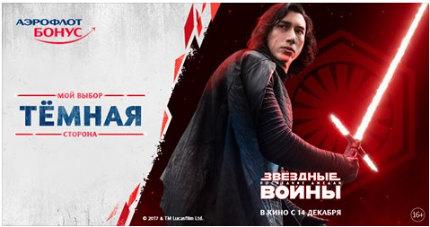
Другие промышляют «партизанскими» методами» — ведь так соблазнительно оседлать многомиллионный бюджет, который продюсеры выделяют на продвижение очередного блокбастера. Выходит новый сезон «Игры престолов?» Что ж, давайте продавать арматуру с помощью Дейнерис Бурерожденной!

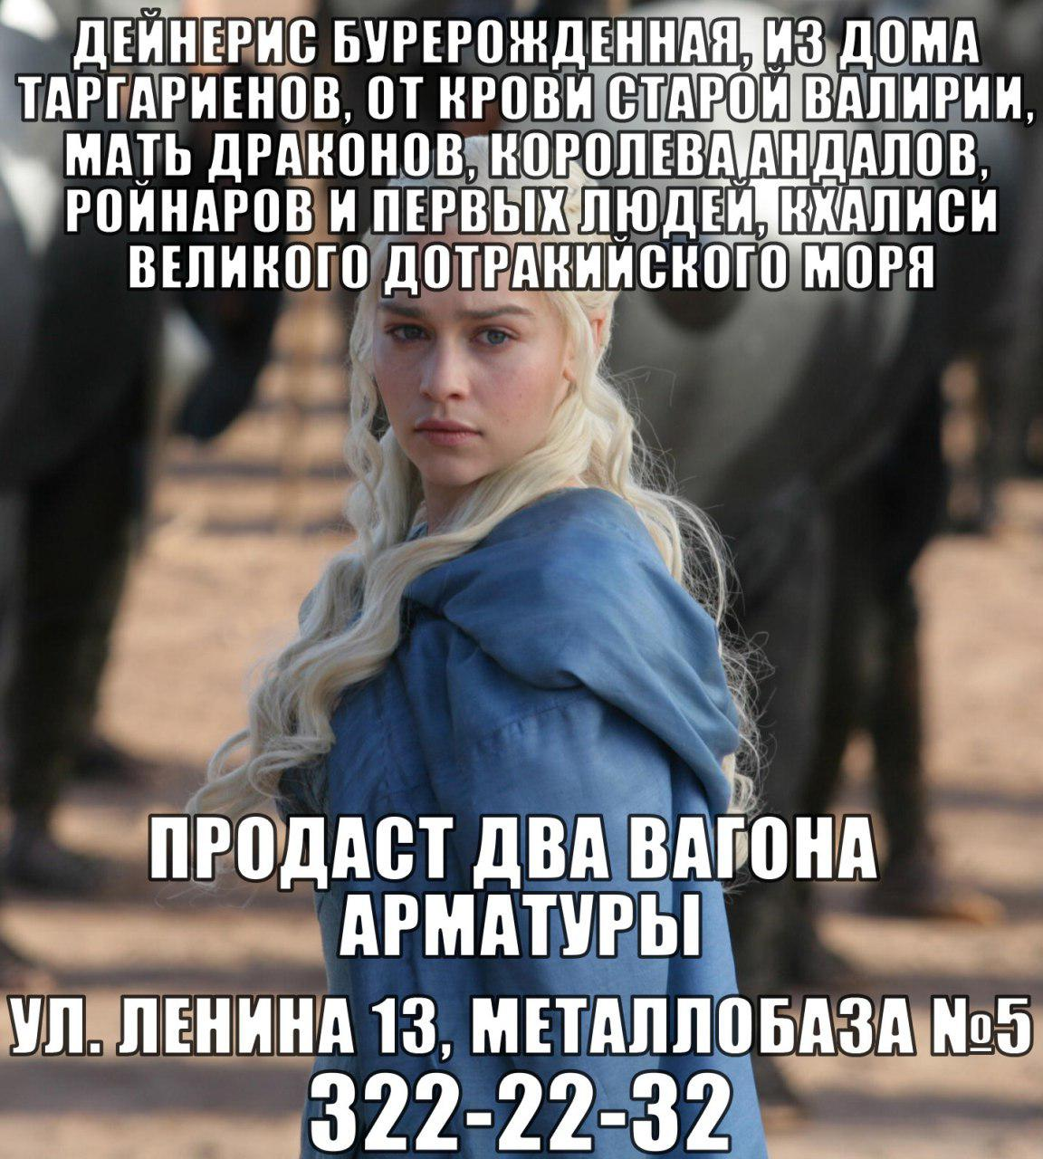

Такой подход к использованию событийных триггеров уже более эффективен. Здесь даже появляется определенный простор для творчества. Можно прицепить свою рекламу в преддверии события, используя фактор ожидания сюрприза. Что будет с главным героем? Кто победит в футбольном матче? Потом можно эксплуатировать шлейф, которые еще долго тянется за событием. Почему вратарь пропустил мяч? Что значила фраза главного героя? Событие распадается на вопросы, мемы, картинки, которые еще долго обсуждаются и обладают неплохой виральностью, так любимой рекламистами.
У этого подхода, как и у первого, тот же недостаток — высокая конкуренция, большой уровень шума. Информационное пространство быстро заспамливается. Каждый норовит присоседиться к источнику ажиотажа, приемы повторяются, удачно пошутить удается немногим и, в конце концов, реклама, паразитирующая на каком-нибудь популярном фильме, вызывает раздражение.
Level 3. Магия предсказаний
Острота события повышается, если результат его в точности непредсказуем.
Продвинутые маркетологи используют эффект неизвестности, заранее заготавливая различные варианты креативов — чтобы «выстрелить» в нужный момент и привлечь внимание к своему продукту на пике «хайпа». Когда-то этот прием разработали SEO-специалисты. Довольно увлекательный пример описан в книге «Раскрутка», изданной компанией SeoPult.
В ожидании итогов какого-нибудь матча SEO-специалисты прогнозировали, что и по каким запросам, связанным с ним, будут искать тысячи людей в «Яндексе» и Google завтра. Пока по таким запросам конкуренции нет, у рекламодателя была уникальная возможность занять по ним позиции в топе, чтобы за несколько дней до начала событий привлечь трафик. По каждой нише они составляли семантическое ядро и заранее проводили по нему работы. Когда матч начинался, действующие по старинке сайты опаздывали попасть в индекс поисковиков, а весь трафик получали те, кто подготовил разные варианты новостей заранее.
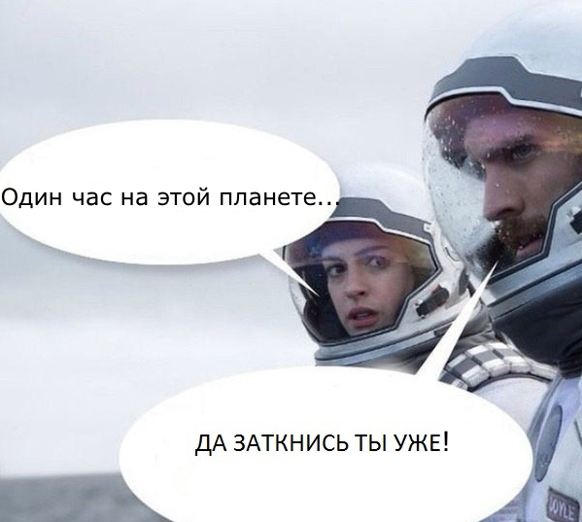
Навыки SEO пригодились и для ситуативного маркетинга. Например, Павел Кореневич опубликовал целый календарь событий, который должен держать при себе каждый маркетолог. В том числе, там есть советы, как выгодно использовать событие с непредсказуемым исходом. Например, фильм «Звездные войны: Изгой» — это не развитие основной линии «Звездных войн», а spin-off, который не даст ответов о судьбе Люка Скайуокера. Но ведь большинство зрители об этом не знают — и их недоумение можно обыграть в выпущенных к дате релиза креативах.
Ситуативный маркетинг такого рода уже гораздо лучше помогает отстроиться от многочисленных конкурентов, которые по старинке продолжают паразитировать лишь на самом факте события, никак не работая с его содержанием. Вас, таких вдумчивых, уже меньше и шанс стать более заметным многократно возрастает.
Level 4. Ситуативный маркетинг быстрого реагирования
Но настоящий ситуативный маркетинг — это, конечно, не домашние заготовки. Как видно из самого термина — это именно умение воспользоваться тем, что актуально прямо сейчас. Такой ситуативный маркетинг появился, когда рекламные отделы избавились от привязки к полиграфии, а вместе с ней и от привычки к длительной подготовке, утверждениям и согласованиям.
Информация трансформировалась в компактный формат мема, стала доступной, виральной… и, одновременно, быстро устаревающей. Сегодня какой-то мем вирусят все подряд, завтра уже видеть его не могут, поэтому интегрировать его в рекламу нужно прямо здесь и сейчас.
В качестве примера можно вспомнить знаменитого Ждуна. Те, кто использовал его первыми, могли гарантированно рассчитывать на множество репостов. Мем прожил примерно полгода. Но с каждым днем эффективность образа падала экспоненциально. Сейчас можно даже не пытаться получить лавину репостов с этим персонажем.
Еще один яркий пример – сегодняшняя ситуация с двумя “легшими” серверами ВКонтакте. Скорость реакции SMM-специалистов поражает. Уже через несколько минут появились посты с актуальными мемами:
Level 5. Бросок кобры
Последний писк моды ситуативного маркетинга — провокационный маркетинг. Как и традиционный «календарный» метод, описанный в самом начале, он опирается не на локальные, а на глобальные события. Но не на запланированные, а внезапные: политические и общественные скандалы, которые взрывают новостные ленты.

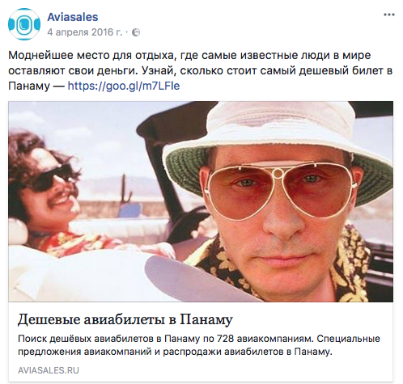
Признанный чемпион в этом виде «спорта» — компания Aviasales. Их маркетологи стремительны, как самка скорпиона, они реагируют готовым рекламным креативом так быстро, что многие узнают о скандале не из официальных источников, а из их рекламы. Узнают — и запоминают бренд на 100%. По словам smm-щика Aviasales Дмитрия Колодина, создание ситуативного креатива занимает у него пару минут. Первая шутка, которая вспыхивает в уме, обычно и оказывается лучшим вариантом.
Эффективность провокационного маркетинга очень высока. По подсчетам того же Колодина, реклама Aviasales про акцию «7 грехов» с использованием мема про депутата Милонова, привлекла в 10 раз больше пользователей, чем обычное объявление о распродаже. Плюс к этому, по его же словам, рекламодатель, в виде бонуса, получил новую аудиторию и укрепил лояльность старой. Компания не потратила на повышение эффективности рекламы ничего, кроме интеллектуального ресурса.

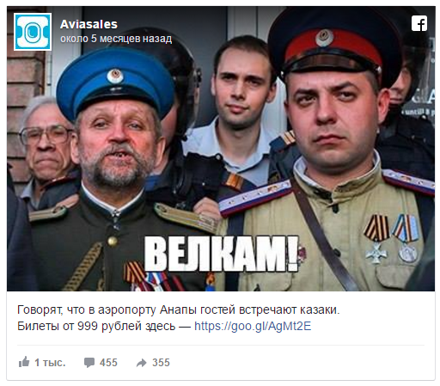
Но не стоит забывать, что провокационный маркетинг — как острый нож, и при неосторожном обращении им можно порезаться самому. Рекламная шутка, сделанная на основе новости о том, как казаки подкараулили сторонников Навального в аэропорту Анапы, вызвала бурю негативных эмоций и угроз отписаться от сервиса. Хотя в Aviasales уверяют, что падения продаж не произошло, этот случай заставляет быть осторожным.
Четыре совета: как делать ситуативный маркетинг
- Не думайте, что 23 февраля магически, сам по себе, улучшит вашу рекламу. Так считают тысячи ваших конкурентов. Найдите свой уникальный message, подходящий к общему настроению.
- Вдумайтесь в смысл и содержание события. В каждом фильме обязательно найдется неожиданный поворот, а у любого футболиста — забавные подробности в личной жизни.
- Реагируйте на события так быстро, как только сможете. Но будьте осторожны в креативе, иначе обидите своих клиентов.
- Чем большее количество площадок вы охватите своим сообщением, тем больше шансов поймать нужную аудиторию и получить виральный охват. Используйте по максимуму возможности автоматизированных рекламных систем – сокращайте время на поиск и общение с админами площадок. Например, на платформе Webartex доступны более 8000 пабликов во ВКонтакте с минимальной стоимостью 10 рублей за размещение. Добавляете ТЗ, оплачиваете размещение и уже в течение нескольких часов ваша публикация в соцсети. Все. Дальше только считаете профит.

Основные понятия и примеры “естественной” рекламы
Несмотря на популярность и актуальность естественной (нативной) рекламы, множество интернет-маркетологов не знают ее базовых понятий. По исследованиям компании Copyblogger, предоставляющей услуги в сфере онлайн-маркетинга, 49% маркетологов вовсе не знакомы с понятием native advertising, 48% имеют слабое представление о том, чем она является, и всего 3% профессионалов маркетинга хорошо разбираются в принципах естественной рекламы.
В чем же заключается суть естественных маркетинговых объявлений и как они применяются на практике?
Естественная реклама (native advertising) — реклама, преподнесенная в виде интересного для пользователя контента, созданная на основе предыдущего опыта этого же потребителя. В данной статье мы ознакомимся с основными видами естественной рекламы и рассмотрим как они применяются на практике.
- Результаты исследований гласят: естественная реклама превосходит баннерную
1. Печатные рекламные статьи
Классическим примером естественной рекламы являются рекламные редакционные статьи (advertorials). Говоря о рекламных статьях, множество маркетологов приводят в пример пост, созданный «отцом рекламы» Дэвидом Огилви (David Ogilvy) для пива Guiness — «Гид Guiness по мидиям».
Если убрать из заголовка название известного бренда Guiness и изображение бокала и бутылки пива в «подвале» статьи, то останется самый простой, ознакомительный материал о мидиях. Но поскольку статья является рекламной, ее предназначение не только информативное — ознакомившись с таким контентом, потенциальный покупатель захочет полакомиться мидиями с бокалом отменного пива Guiness.
- 4 урока маркетинга от Незнайки и Пончика
2. Рекламные посты
На картинке изображена рекламная статья широко известной компании IBM на сайте журнала The Atlantic. Страница с постом наполнена креативами (баннерами) с логотипам IBM, но редакторский и дизайнерский формат самого контента строго соответствуют стилю The Atlantic, по сути, этот пост не является полноценной рекламной статьей, поскольку в нем отсутствует отчетливо выраженный призыв к действию.
Этот пример рекламного поста взят из популярного американского блога Gawker. Статья под названием «Как превратиться в красотку-ботана» подписана как спонсорская, но любые другие элементы рекламы спонсора — как в примере с IBM и The Atlantic – отсутствуют.
Данный материал наполнен простым, интересным для целевой аудитории контентом, но рассказ и описание нового шоу «Король ботанов» и ссылка на лендинг этой передачи представляют собой очень четкий призыв к действию.
Пример рекламного поста на новостном портале Вести:
- CTA: Элементы призыва к действию от известных брендов
3. Нативная видеореклама
Естественное рекламное объявление также может быть представлено как видео.
Забавное видео маркетингового агентства Onion направлено на исправление негативного отношения пользователей Microsoft к браузеру Internet Explorer. Невзирая на то, что видео юмористическое, его рекламный посыл отчетлив и понятен — Internet Explorer 9 очень хорош, и вам стоит дать ему шанс.
4. Контент на правах рекламы
Рекламный контент — материал, написанный авторами ресурса, на котором он публикуется, оплаченный компанией-заказчиком.
На скриншоте показана заказная статья компании H&R Block, SaaS-платформы для заполнения налоговых форм, размещенная на сайте рекламного агентства Onion.
Страница со статьей заполнена логотипами компании H&R Block, а также на ней присутствует множество баннеров с CTA-кнопками — полноценная рекламная статья, имеющая призыв к действию.
- Создаем контент для генерации лидов
5. Бренд-контент
Бренд-контент — материал, созданный авторами компании-заказчика, размещенный на сайте издания как рекламная статья.
На изображении показан пример бренд-статьи компании по производству компьютеров Dell, размещенной на сайте издания New York Times — предложение «Создано и оплачено за размещение компанией Dell» над заголовком статьи отлично объясняет всю суть такого типа естественной рекламы.
Призывы к действию в этой статье отсутствуют, поскольку ее основная задача — повышение лояльности бренда. В колонке «Рекомендовано к прочтению» читатель может увидеть и перейти на все статьи, написанные авторами Dell на этом ресурсе.
Корпоративные блоги платформы habrahabr без устали ежедневно размещают тонны брендового нативного контента.
- Почему контент-маркетинг вам нужен был «еще вчера»?
6. Выпуск, полностью оплаченный одним заказчиком
В августе 2005 года сеть розничных магазинов Target полностью выкупила все места для рекламы в американском еженедельнике The New Yorker — в общем количестве под рекламу Target было выделено 18 страниц издания, включая обложку.
Эта практика массового размещения естественной рекламы стала самым популярным примером издания, ориентированного на единственного спонсора.
В онлайн-сфере такой вид естественной рекламы также практикуется — заказчик просто выкупает все места для рекламы на сайте. Помимо этого, заказы одного спонсора выполняются по средствам сетей сайтов определенной тематики — так, например, владелец блога о спортивных событиях, состоящий в сети сайтов спортивной тематики, примерно раз в месяц принимал предложение о размещении рекламы на своем сайте исключительно одной компании.
- 10 величайших маркетинговых кампаний всех времен
7. Product placement
Такой прием естественной рекламы очень часто используется в фильмах. Например, герой Джейсона Стэтхэма в одном из его последних фильмов «Паркер» (Parker), уж очень часто поглядывал на свои часы Richard Mille, при этом камера оператора задерживалась на них в течение нескольких секунд.
Данный формат естественного рекламного объявления также применяется в интернет-маркетинге — в одной из статей популярного развлекательного блога Vice под каждым изображением было описано в вещи какого бренда одета модель на фото.
Текст под фото описывает какому именно бренду принадлежит та или иная вещь, в которую одета девушка на фотографии. В самой статье и на странице с ней реклама компании-спонсора отсутствует, но потенциальные покупатели, желающие приобрести понравившейся им на фото элемент одежды, смогут его очень легко найти в поисковике.
- 8 рекламных кампаний топовых брендов, о которых пришлось пожалеть
8. Реклама в ленте новостей
Виджеты типа «Рекомендовано к просмотру» и «Наиболее читаемые» являются примером естественной рекламы в ленте новостей любого контент-ресурса — большинство из них направляют посетителей на сайт бренда. Существует специальные платформы, позволяющие разместить один и тот же бренд-контент на нескольких сайтах.
Помимо ссылок на другие ресурсы, в рекомендациях новостной ленты размещена реклама коммерческих сайтов — такие объявления подписаны «От спонсора», «Реклама» и т. д.
9. Рекламные истории (Facebook)
Суть историй Facebook очень проста — это еще один формат контекстной рекламы в рамках социальной сети.
- Реклама в социальной сети Facebook для новичков
10. Контекстные объявления в поисковиках
С этим видом естественной рекламы мы сталкиваемся ежедневно — первые места результатов поиска Google и Яндекс уже давным давно принадлежат рекламным объявлениям.
- Как работает Google?
Вместо заключения
Как и любой инструмент маркетинга, естественная реклама создается с целью привлечения целевой аудитории. Используя контент-маркетинг, бизнес становится издателем, перед которым стоит задача удовлетворить информационную потребность целевой аудитории и создать для нее интересный материал — ответить на вопросы, волнующие потенциальных покупателей, научить их чему-то или просто развлечь
Контент-маркетинг не только привлекает к бизнесу новых покупателей, но и отображает компетентность компании, тем самым привлекая лояльных, постоянных клиентов.
Контекстная реклама также попала в раздел нативной по той простой причине, что в большинстве случаев решает проблемы пользователей, а в последнее время проходит жесткую оптимизацию на юзабилити таким образом, что прекращает казаться таковой.
Вернуться в каталог сборников по маркетингу
НАПИСАНИЕ на ЗАКАЗ: дипломы и диссертации, курсовые и рефераты. Переводы с языков, он-лайн-консультации. Все отрасли знаний

КНИЖНЫЙ МАГАЗИН

ТОВАРЫ для ХУДОЖНИКОВ и ДИЗАЙНЕРОВ | 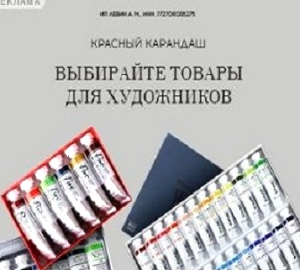

АУДИОЛЕКЦИИ

IT-специалисты: ПОВЫШЕНИЕ КВАЛИФИКАЦИИ

ФИТНЕС на ДОМУ

